jelin
26 ans d’action au service
des plus pauvres de Madagascar

RAPPORT D’ACTIVITES 2015 et PROJETS 2016
JANVIER 2016

Introduction 5
Histoire 8
Réalisations 2015 14
Population 17
Education 21
Santé 29
Emplois 36
Evénements 42
Projets 2016 49
Facteurs de viabilité 53
Remerciements 65
Impressions 78
Conclusion 76

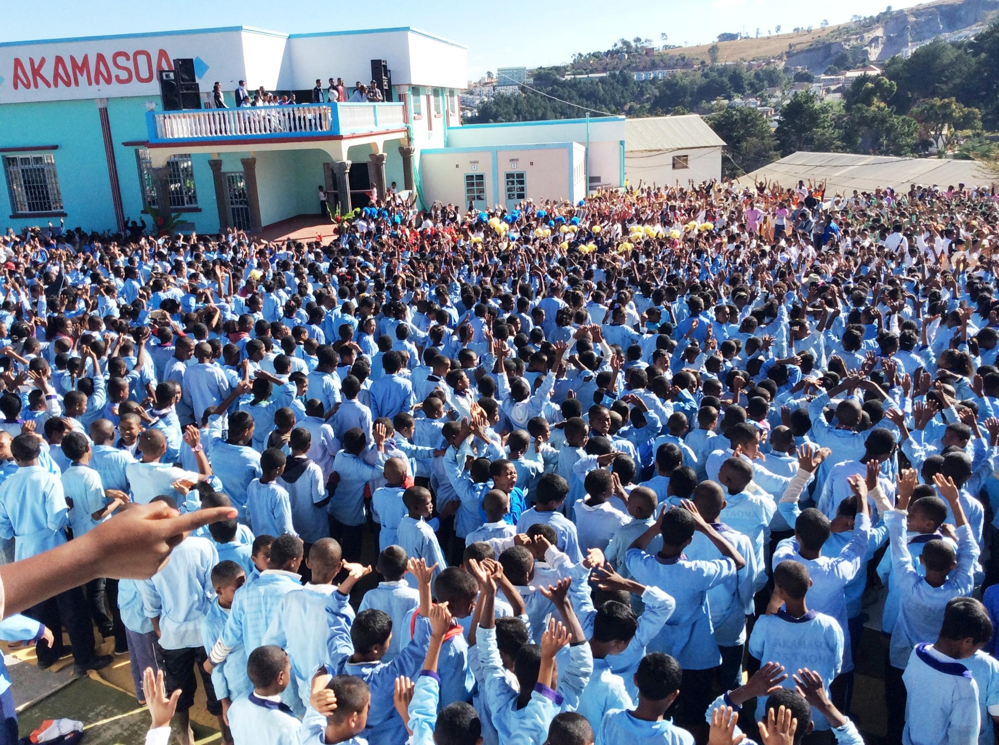
Chiffres clés
- 43 487 personnes passées par le Centre d’Accueil en 2015
- 25 000 personnes relogées
- 12 850 enfants scolarisés
- 2 818 maisons construites
- 22 villages

Introduction

Chers amis,

I
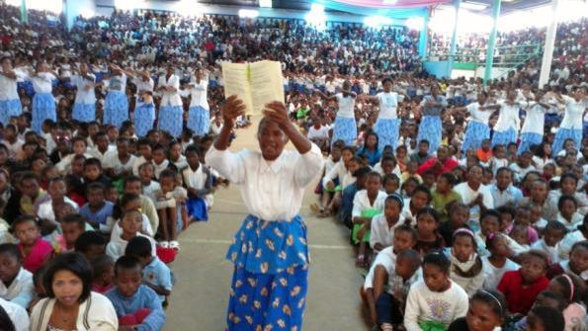
l n’est jamais facile de donner un compte rendu annuel, à vous qui nous faites confiance et nous aidez à continuer l’œuvre d’AKAMASOA en faveur des milliers de familles et d’enfants malagasy. Nous ne sommes pas isolés ; nous subissons toutes les conséquences néfastes des irresponsabilités de ceux qui dirigent le pays. Nous voulons néanmoins, tous les ans, dire la vérité telle que nous la voyons à partir du niveau le plus bas, là où vivent des milliers de personnes oubliées par leurs gouvernants et abandonnées à leur propre sort. Pour celui qui a des yeux et un peu d’esprit et d’humanité, ce désistement prend des proportions scandaleuses.
C’est aussi l’occasion pour nous de nous situer et de chercher les vraies solutions aux maux qui provoquent l’injustice et le désespoir chez les citoyens, et, plus généralement, à ce qui fait que le pays ne démarre pas comme le peuple le souhaiterait, pour enfin décoller de la misère vers une vie plus juste, un monde plus humain qui donnerait l’envie de se dépasser et de préparer un avenir meilleur pour les enfants qu’on a mis au monde.
Si nous regardons en arrière vers cette année 2015, et à AKAMASOA seulement, nous voyons que nous continuons d’avancer. Nos bâtiments scolaires et sanitaires étant hauts de plusieurs étages, chaque année les nouvelles constructions donnent l’allure d’une ville à ce qui autrefois était un petit hameau.
Mais nous devons sans cesse affermir l’entraide, ce qu’on appelle à Madagascar le Fihavanana, l’entraide de tous les voisins, des villageois, cette valeur aujourd’hui très attaquée par la vie facile de la capitale, par la mentalité individualiste du chacun pour soi et l’indifférence au bien commun, vraies maladies qui rongent toutes les couches de la société. Si à AKAMASOA nous avons pu ressurgir, nous soulever et nous mettre debout, c’est grâce à cette entraide, à l’amitié et à la solidarité, grâce à cet esprit communautaire que nous avons semé tout au début de notre travail il y a 26 ans.
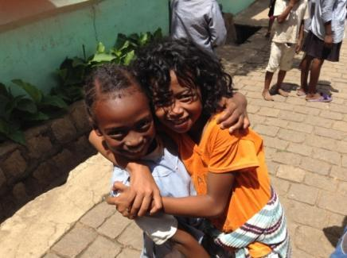
Parmi les responsables de cette perte des valeurs ancestrales, certains artistes et chanteurs d’aujourd’hui qui démobilisent les jeunes. Tout un climat qui a produit une défection dans le asam-pokonolona (travail de bien commun) : il faut menacer les gens de ne pas recevoir des bienfaits de la communauté, quand autrefois on venait par conviction et amour de son village et de sa Patrie. Et plus on monte l’échelle sociale, plus l’insouciance grandit. Le tissu ancestral et la culture millénaire qui ont formé un peuple, ont soudé toute une tribu, se dissolvent. Déjà les parents n’osent plus donner de conseils à leurs enfants ; les éducateurs de même ; les élus restent muets face à la dégradation sociale de leur commune. Personne n’ose élever la voix pour défendre le bien public, le bien communautaire, le bien de tout un chacun.
Cette peur de s’engager, de dénoncer, de dire la vérité, est un fait. On se demande : mais qui va oser élever la voix ? On se demande et on attend. Et pendant ce temps les choses se dégradent continuellement. On voit partout la saleté et les ordures qui s’amassent ; des caniveaux bouchés que personne ne nettoie ; des gargotes qui surgissent partout, sans aucune permission, et vendent, même si la personne qui vend est atteinte de tuberculose ; des épiciers qui n’hésitent pas à casser le trottoir pour faire un escalier afin que les gens montent plus vite chez eux, et tant pis pour le trottoir cassé. Cela signifie que l’individu se pense dans son droit, sans aucun devoir envers la communauté.
N’ayant pas d’objectifs clairs, les responsables communaux n’affichent pas ce qu’ils veulent faire de leur ville, quelle cité ils veulent créer, quelles valeurs de société ils veulent promouvoir ; les communes avancent à tâtons, sans direction. Les gens ne savent pas où aller.
Il est temps que cela cesse. Il est temps que des responsables de l’Etat, à partir du niveau le plus bas, commencent, avec leurs conseillers, à éclaircir le chemin et à exiger un minimum de comportement citoyen, un minimum de respect du bien public. Il est nécessaire que ces voix individuelles, qui ne cherchent que leur bien, soient contrées publiquement, soient même dénoncées devant la loi. Mais pour cela il faudra beaucoup de courage de la part des citoyens qui aiment leur pays, leur village. Et il faudra aider ces personnes à oser davantage, parce qu’elles sont plus nombreuses qu’on ne pense, mais souvent petites, sans voix, elles n’osent pas se montrer et dénoncer publiquement les exactions de quelques voleurs, de quelques personnes sans scrupules et sans états d’âme qui profitent de fonctions auxquelles ils se sont haussés sous prétexte de servir et qui en fait exploitent leur propre peuple.
Mais puisque tout n’est pas tout à fait négatif – la preuve, c’est que des familles, des parents, des jeunes, des enfants, luttent, veulent vivre avec un idéal et respectent la vérité, qui est le socle de leur engagement –, nous voulons maintenant vous informer sur les travaux réalisés pour le plus grand bien de la couche sociale la plus humble de ce pays.

Père Pedro

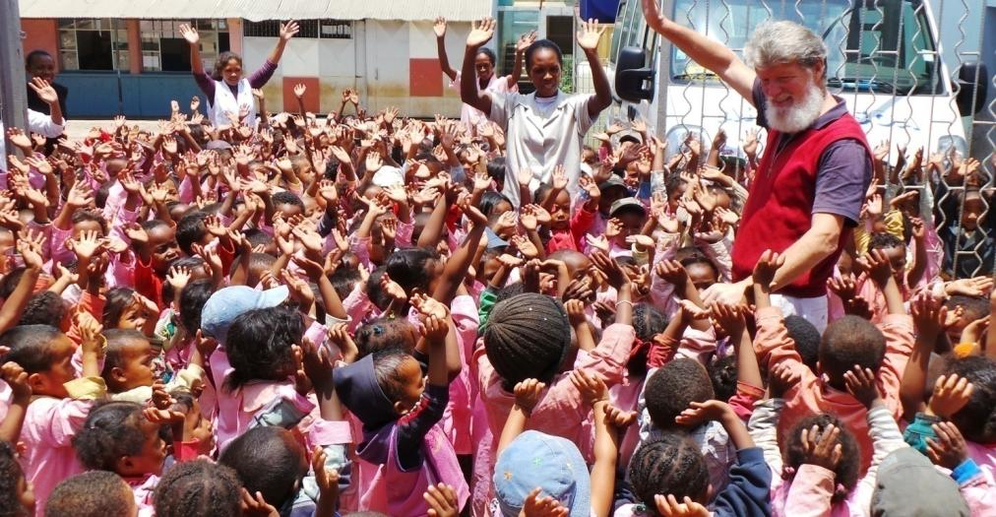
Andralanitra, 2015
- Histoire, Vocation
& Lieux d’intervention
Histoire

Le Père Pedro, prêtre Lazariste dans la Congrégation de Saint Vincent de Paul, d’origine slovène, est né en Argentine en 1948. En 1970, il part pour la première fois à Madagascar pour être maçon dans les paroisses Lazaristes à Vangaindrano (sud-est de l’île).
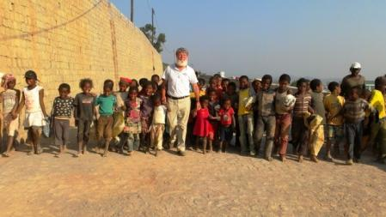
En 1975, après une période de formation de 3 ans en Europe et après avoir été ordonné prêtre en Argentine, il repart à Madagascar pour être curé de la Paroisse de Vangaindrano, fonction qu’il remplira durant durant 14 ans.
En 1989, il est choisi comme directeur du Scolasticat d’Antananarivo, pour former des jeunes séminaristes Lazaristes à Soavimbahoaka. Confronté à l’extrême pauvreté et à la misère qui sévit dans la capitale, il fonde l’association humanitaire « Akamasoa » en mai 1989, dans le but de contribuer à la réhabilitation humaine et à la réinsertion économique et sociale de familles pauvres d’Antananarivo.
A la demande d’amis et d’autorités publiques décentralisées, l’association a, depuis, étendu ses actions dans plusieurs communes de diverses régions de Madagascar.

Objectifs spécifiques

1. Apporter une aide d’urgence temporaire aux personnes démunies.
2. Accompagner le retour des familles sans travail aux villages d’origine.
3. Construire des logements familiaux pour les sans-abri.
4. Scolariser les enfants.
5. Fournir les soins de santé.
6. Conduire à l’emploi, par les activités de l’association et de l’extérieur.
7. Assurer la formation professionnelle.
8. Faire accéder à nos services tous les pauvres des villages alentours.

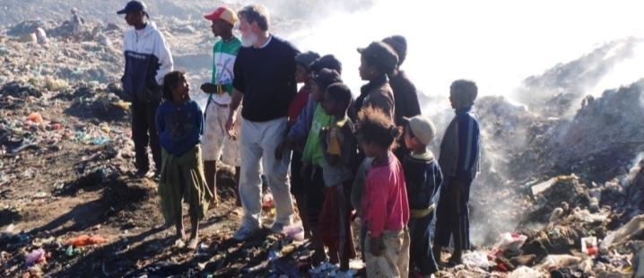

Akamasoa – avant … après

Les réalisations de ce rapport sont le résulat de 26 ans de lutte quotidienne. Elles ne doivent pas faire oublier les dortoirs communautaires des débuts, les maisons en bois et en terre battue qui furent les premières construites par Akamasoa, ni le fait que ce n’est que grâce aux dons et à la solidarité que nous pouvons matériellement continuer de travailler, construire des logements, des écoles, des dispensaires, et venir en aide aux familles les plus défavorisées de Madagascar.

Ces quelques photos donnent une idée du chemin parcouru en 26 ans.
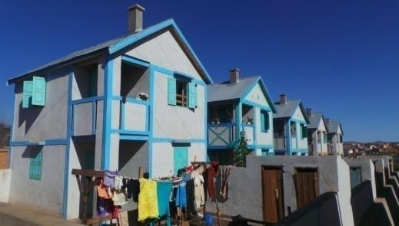
Avant … après.
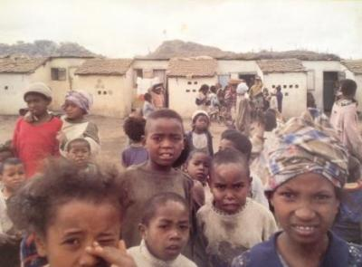
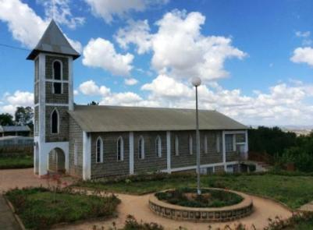
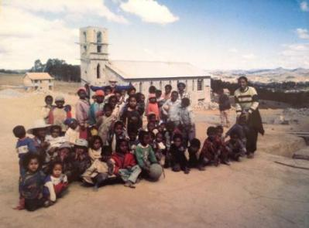
Avant
Après
Le village d’Antaninarenina, collé à la décharge
Avant
Après
L’église de Mahatsara
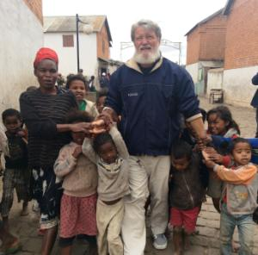
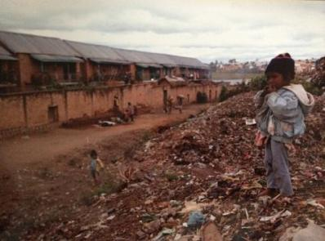

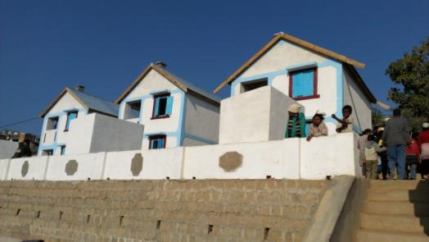
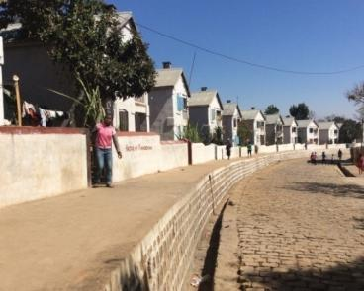
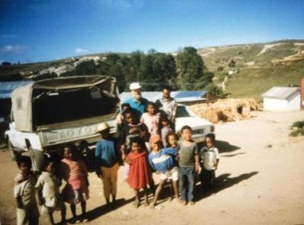
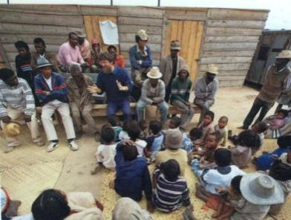
Mangarivotra

Manantenasoa
Après
Avant
Après
Avant
Après
Avant
Le village d’Ambaniala, lui aussi collé à la décharge
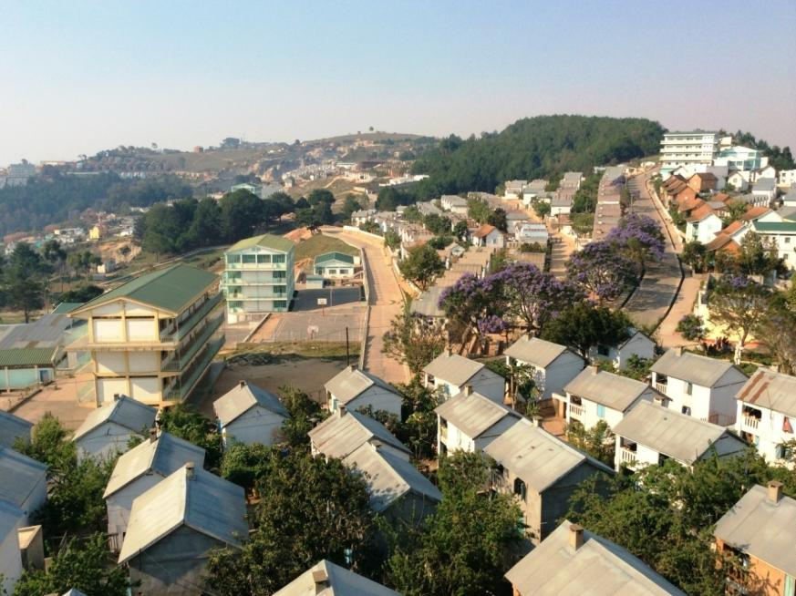
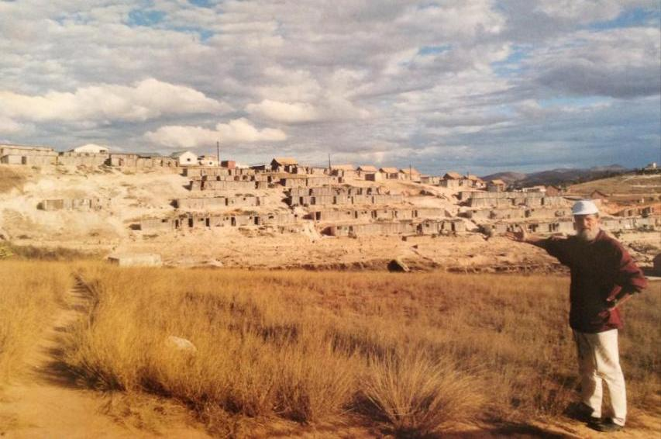
Après (cf. aussi p.25)
Avant
Colline de Manantenasoa
Lieux d’intervention

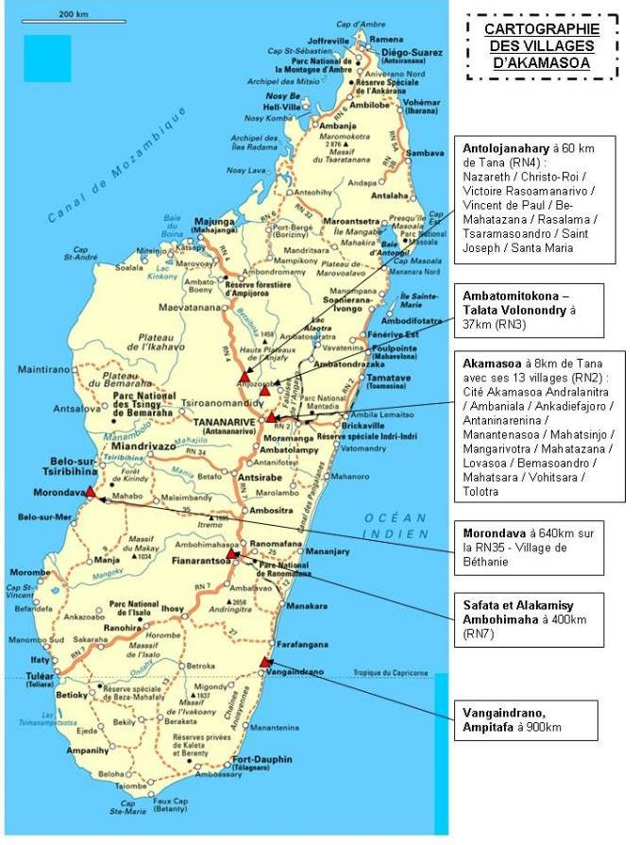

2. Réalisations 2015
CONSTRUCTIONS

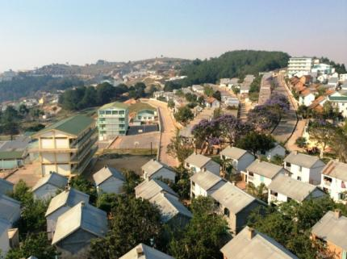
- 103 logements à Antananarivo
(cf. plus bas, la répartition)

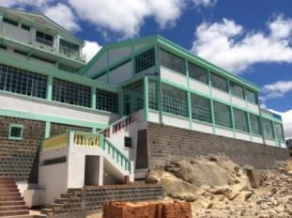
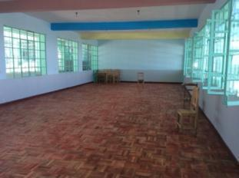
- Extension du Centre d’Accueil de Mangarivotra :
1 bâtiment nouveau pour de nouveaux dortoirs

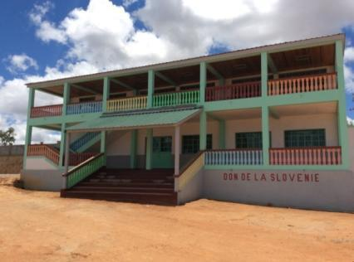
- 1 centre sportif de 250 m² avec 10 toilettes et douches et 1 réservoir d’eau
au complexe sportif de Bemasoandro

- 1 bureau de directeur et une salle de professeurs au collège de Safata

- 29 maisons en bois à Ampasika

- 2 réservoirs d’eau à Antolojanahary
- Une centaine de latrines
- 1 bac pour le tri des ordures

AMENAGEMENT : ROUTES, FINITIONS

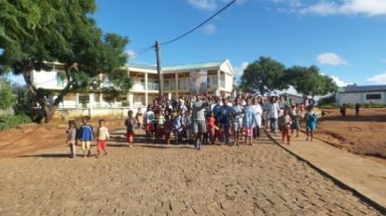
- Construction de routes pavées (> 5m en largeur) avec des caniveaux :
- 300 m à Bemasoandro ;
- 300 m à Mangarivotra ;
- 400 m à Mahatsara.

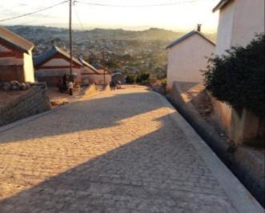
- Goudronnage
- cour du lycée Manantenasoa (467 m2) ;
- 2 terrains à Andralanitra ;
- route de Bemasoandro ;
- terrains de basket et volley à Bemasoandro ;
- terrain de mini-foot d’Antaninarenina (455 m2);
- parking de l’église Manantenasoa (73 m2).

- Aménagement
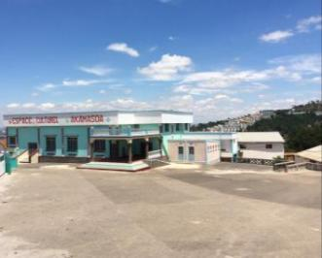
- clôturage de l’Ecole Supérieure Pédagogique de Tolotra ;
- mur de soutènement à Mangarivotra ;
- montée de Bemasoandro;

- Réhabilitation
- enduit de 66 logements à Akamasoa ;
- cuisine du Centre d’Accueil ;
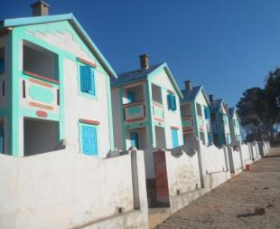
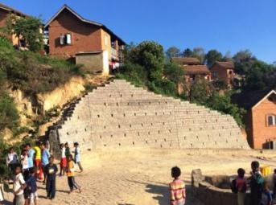
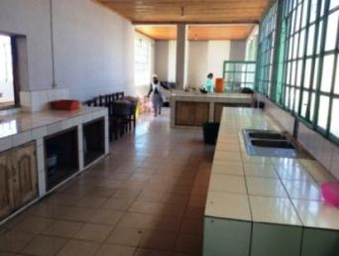
- école d’Antolojanahary.

REBOISEMENT

- 15.000 arbres plantés à Antolojanahary.

CONFECTION

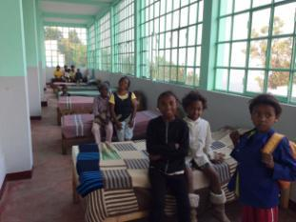
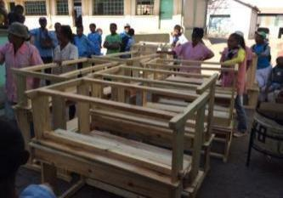
- 550 tables-bancs
pour les écoles ;

- 100 lits pour le Centre d’Accueil.

2. Population
Population
- 99 nouvelles familles accueillies définitivement (279 personnes) dans nos villages
- 3 276 familles au total
- 22 villages
- 479 familles vivant aux alentours bénéficient de l’aide directe d’Akamasoa

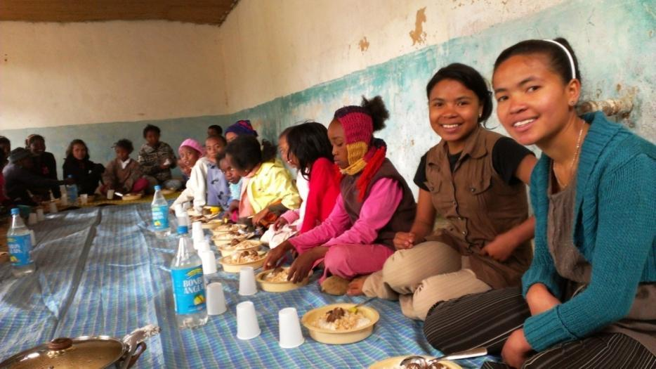
La prise en charge des personnes en grande difficulté est un des objectifs principaux de l’association. Pour cela, il faut pouvoir leur apporter une aide d’urgence grâce aux services d’accueil et d’assistance, faciliter leur retour à leur village d’origine quand ils le souhaitent, ou bien leur permettre de se loger dignement en construisant des logements familiaux.

Dans les données ci-jointes, nous indiquerons les mouvements de population seulement sur le site Akamasoa d’Antananarivo, qui représente la plus grande majorité de l’aide fournie par l’association.

- 24 562 familles reçues au Centre d’accueil de Mangarivotra en 2015 (+5098 familles, soit + 26 %, par rapport à 2014), soit 43 487 personnes qui ont été secourues en recevant des aides d’urgence : aide alimentaire, soins de santé, savons, vêtements et couvertures (+4981 personnes, soit +13%, par rapport à 2014).
- 99 familles avec 279 personnes, dont 213 enfants, ont été accueillies définitivement dans nos villages.
- 51 familles avec 127 personnes ont choisi de revenir dans leur village ou ville d’origine. Ils ont reçu les aides suivantes : paiement du voyage, don d’argent pour assurer leur installation et leur alimentation avant de recueillir les fruits de leur travail, ainsi que des dons en nature : outils, couvertures, vêtements, ustensiles de cuisine, etc.
- 3 276 familles, soit 14 668 personnes (+365 personnes par rapport à 2014), logent aujourd’hui sur le site d’Akamasoa qui regroupe 22 villages.
- 479 familles, soit 2 776 personnes, qui vivent dans les villages alentour bénéficient également de l’aide directe d’Akamasoa.
 |  | BENEFICIAIRES PERMANENTS
 |  | Total au 31/12/14 | Nouveaux nés | Familles passées | Familles accueillies | Familles rapatriées | Décès | Total au 31/12/15
Nombre de Permanents et résidents aux centres | Familles | 3 228 |  | 24 562 | 99 | 51 |  | 3 276
 | Personnes | 14 303 | 213 | 43 487 | 279 | 127 | 87 | 14 668
Nombre de Permanents non résidents aux centres | Familles | 479 |  |  |  |  |  | 479
 | Personnes | 2 763 | 18 |  |  |  | 5 | 2 776
Total des Familles |  | 3 707 |  | 24 562 | 99 | 51 |  | 3 755
Total des Personnes |  | 17 066 | 231 | 43 487 | 279 | 127 | 92 | 17 357

 | REPARTITION DES BENEFICIAIRES
 | Total au 31/12/14 | Nouveaux nés | Personnes accueillies | Personnes rapatriées | Décès | Total au 31/12/15
Adultes aptes au travail | 3 406 |  | 85 | 58 | 48 | 3 385
Ecoliers | 8 660 |  | 105 | 35 | 5 | 8 725
Crèches et maternelles | 1 136 |  | 42 | 13 | 3 | 1 162
Enfants de moins de 2 ans | 2 483 | 231 | 14 | 14 | 7 | 2 707
Personnes âgées | 630 |  | 23 | 7 | 18 | 628
Non aptes au travail | 751 |  | 10 | 0 | 11 | 750
Total | 17 066 | 231 | 279 | 127 | 92 | 17 357
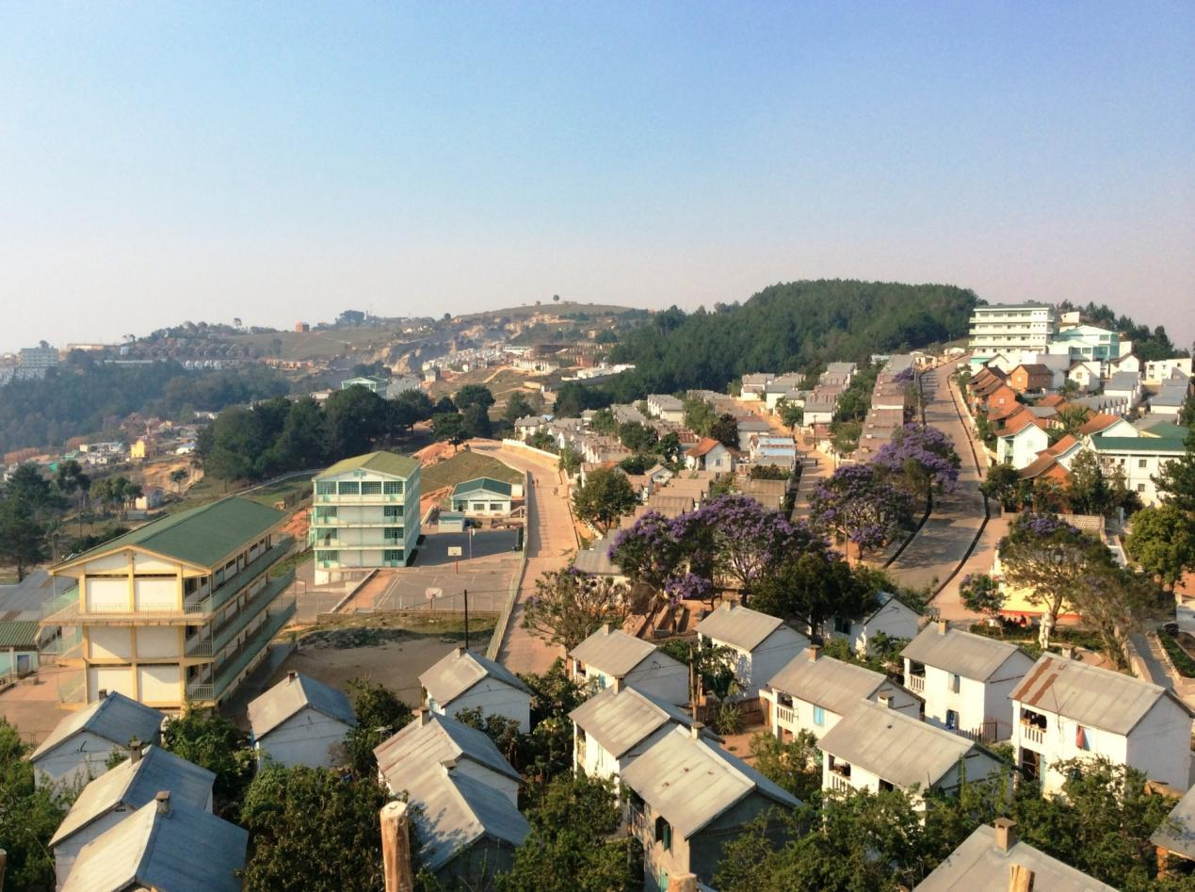
Nombre total des logements construits
Constructions à AKAMASOA-ANTANANARIVO en 2015

Colline de Manantenasoa, décembre 2015

- 103 nouvelles maisons construites en 2015, soit un parc de 2 818 logements au total. 66 maisons ont été réhabilitées (enduits et peinture), et d’importants travaux d’assainissement ont été réalisés dans tous nos villages (canaux d’évacuation des eaux usées, trottoirs, goudronnage des routes, pavage des ruelles).
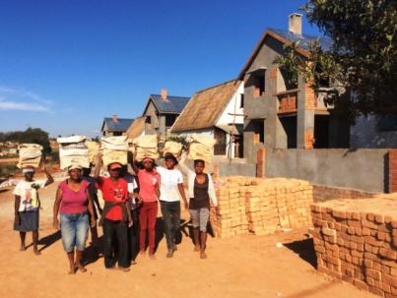
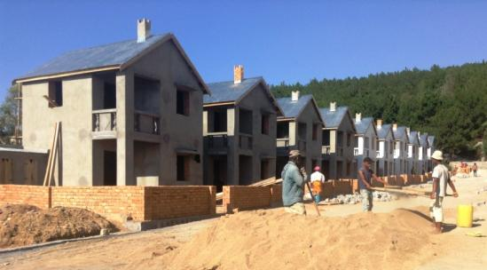
- 6 nouveaux logements sont en cours de construction à l’heure actuelle.
Mahatsara, décembre 2015
Mangarivotra, décembre 2015
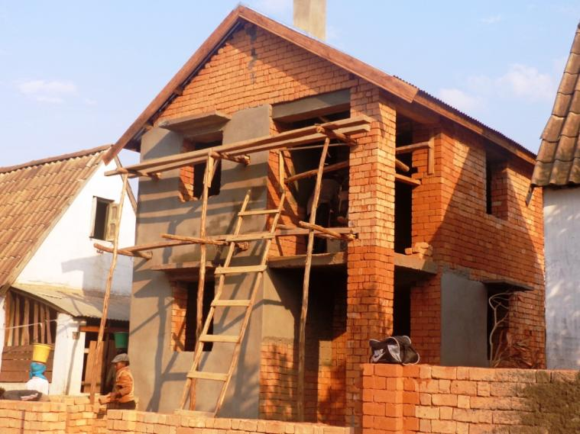
Mahatsara, octobre 2015

- Akamasoa accueille les familles et les enfants, mais n’oublie pas pour autant le sort réservé aux personnes âgées qui, quand elles n’ont plus rien, n’ont d’autres ressources que de se tourner vers l’association. 3 grands bâtiments avec 10 chambres chacun comprenant douches et latrines ont été construits spécialement pour elles, pour les accueillir et les accompagner jusqu’à la fin de leur vie. Des équipes dédiées les aident au quotidien et sont également présentes la nuit pour les soutenir jour après jour. 20 personnes veillent sur elles et leur préparent également leurs repas.
- Akamasoa accompagne en permanence chaque personne, jusqu’à sa mort.
3 cimetières accueillent nos défunts dans nos villages, et 2 bâtiments existent pour veiller les morts, dont une maison de 100m² où les familles, selon la coutume malgache, peuvent se recueillir autour de leurs défunts. 1 tombeau communautaire existe aussi à Antolojanahary depuis 2013 ; il accueille les cérémonies traditionnelles du famadihana (ou « retournement des morts »).
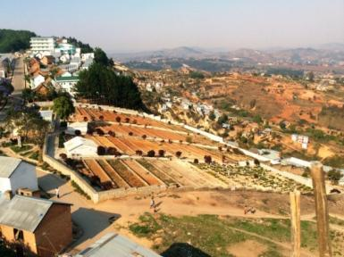
L’entretien du cimetière de Mangarivotra continue : nettoyage, fleurissement des tombes déjà occupées, et plantations de manioc, légumes, sur celles encore inoccupées. En 2015, 92 personnes sont décédées, et pour 3/4 d’entre elles y ont été enterrées. Des familles de gens de la rue demandent aussi fréquemment la permission d’y enterrer leurs défunts.
Cimetière de Mangarivotra

 | Total des logements  en 2014 |  | Maisons livrées  en 2015 | Total des logements en 2015
Type de logements | Dur | Bloc dur | Dur | Dur | Bloc dur | TOTAL
Manantenasoa | 1 508 | 222 | 33 | 1 541 | 222 | 1 763
Andralanitra | 506 | 30 | 40 | 546 | 30 | 576
Mahatsara | 242 | 0 | 27 | 269 |  | 269
Ambatomitokona | 3 | 0 | 0 | 3 |  | 3
Antolojanahary | 146 | 0 | 0 | 146 |  | 146
Extérieur Akamasoa | 58 | 0 | 3 | 61 |  | 61
TOTAL | 2 463 | 252 | 103 | 2 566 | 252 | 2 818
Tableau récapitulatif des logements construits

Note : Comme on le constate, plus aucune maison de l’Association n’est en terre battue, ou en bois. Et toutes les nouvelles constructions sont en dur, c’est-à-dire en briques cuites enduites de sable et de ciment. Les maisons en bloc dur correspondent à un type de pavillon sans étage (rez-de-chaussée uniquement) qu’Akamasoa ne construit plus depuis plusieurs années, mais qui existent toujours, à la différence des anciennes maisons en bois, détruites puis remplacées par des constructions en dur.

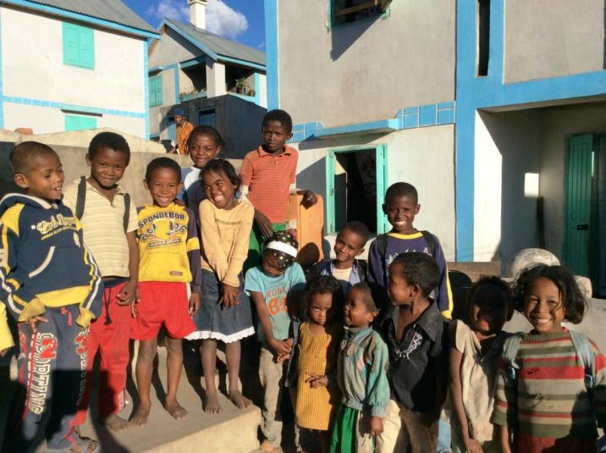
Enfants relogés à Antaninarenina, septembre 2015
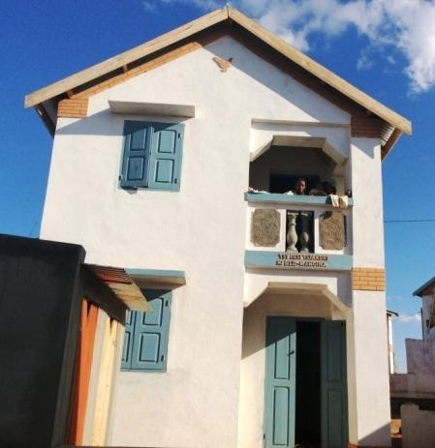

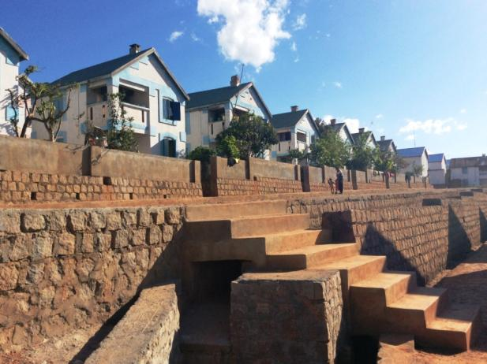
Mahatsara
Mahatsara

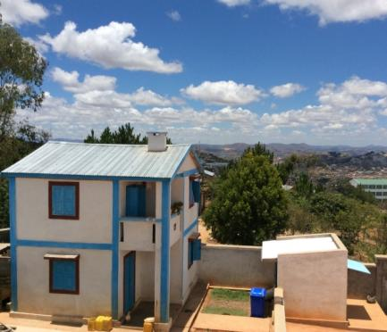
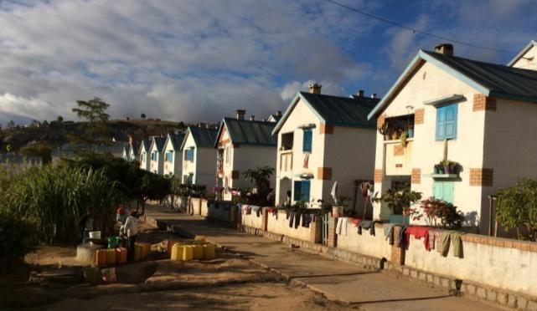
Bemasoandro

Tolotra
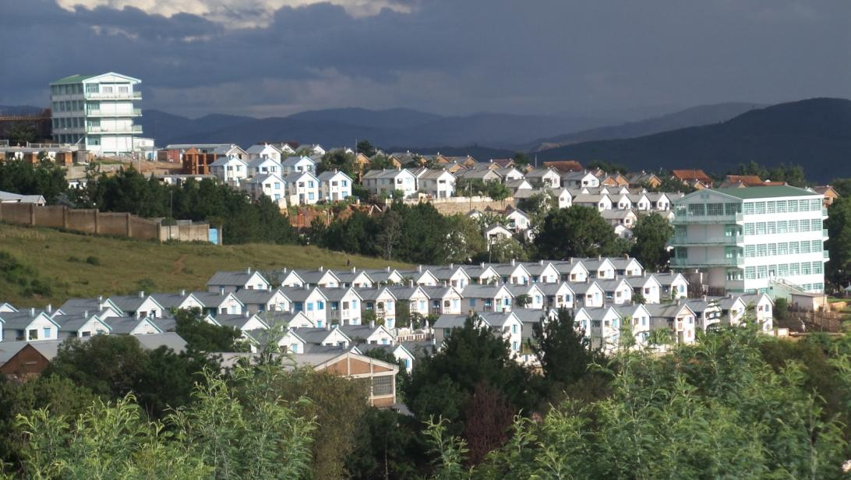
Manantenasoa, 2015

3. Education

Education
- 12 850 enfants scolarisés
- 12 écoles + 5 crèches et maternelles
- 1.280.000 repas par an
- 374 enseignants

≡ Notre service Educatif Privé est reconnu par l’Etat Malgache ≡

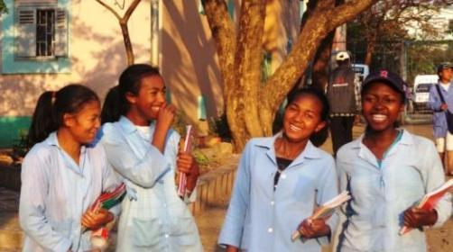
12 850 enfants sont scolarisés en 2015/2016, + 15% par rapport à l’année précédente.
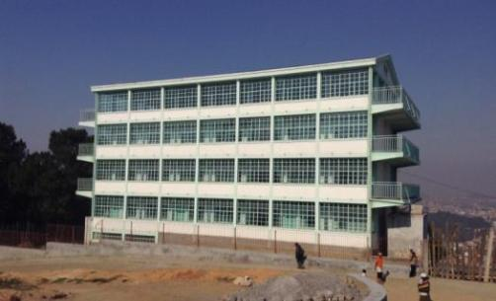
Les écoles d’Akamasoa couvrent tous les âges de la vie scolaire, de la crèche à l’université. 5 écoles primaires, 4 écoles secondaires et 2 lycées, avec 374 professeurs et instituteurs, assistés par 81 aides enseignants pour les classes ayant plus de 80 élèves.
ESP de Tolotra, 2015
1 Ecole Supérieure Pédagogique : 127 élèves
L’Ecole Supérieure Pédagogique (ESP) d’Akamasoa, a ouvert ses portes à Manantenasoa, au 1er octobre 2013. La 1ère promotion est sortie diplômée en juin dernier : 44 élèves dipômés d’Etat !
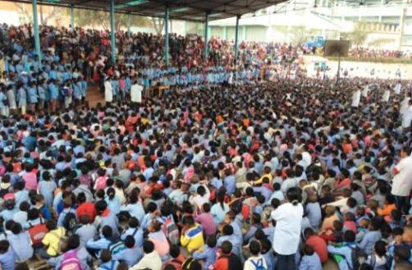
Aujourd’hui, au total, ce sont 127 élèves qui étudient pour devenir enseignants, encadrés par 12 professeurs.
Rentrée des classes, septembre 2015
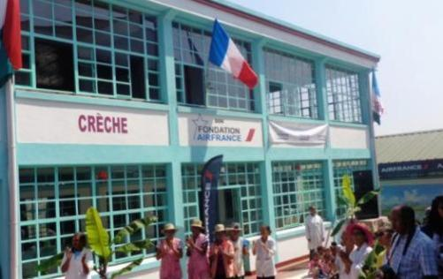
Akamasoa permet aussi à 70 jeunes de poursuivre leurs études universitaires (dans le secteur public, privé ou semi-privé) en finançant leurs frais de scolarité ainsi que de transport. Ces jeunes font des études dans des domaines qui vont du médical et paramédical, à la communication, la gestion, les langues, le droit et le social. Certains étudient à Antananarivo et habitent toujours sur les sites d’Akamasoa ; d’autres sont partis à Majunga, au nord-ouest de l’île.
2 lycées : 820 élèves
Inauguration de la crèche d’Andralanitra, 2015
Plus de 100 lycéens par an obtiennent le BAC dans les écoles d’Akamasoa !
4 collèges : 3 965 élèves

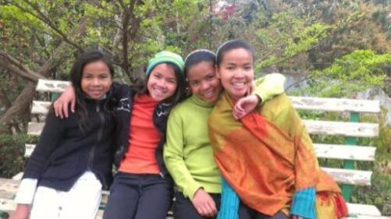
5 Primaires : 7 172 élèves
Ces enfants du primaire bénéficient de la nouvelle école que nous avons inaugurée en mai dernier, à Manantenasoa.
5 Crèches et Maternelles : 1 241 élèves
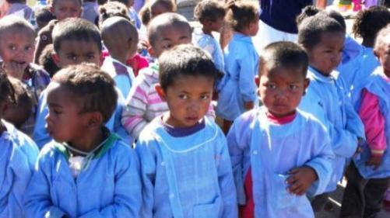
Les crèches accueillent les enfants à partir de 2 ans et demi et permettent aux mères d’avoir une activité rémunérée pendant ce temps. Cette année 1 241 enfants sont concernés. L’extension de la crèche d’Andralanitra a été inaugurée au printemps 2015. Avec 2 nouvelles salles, elle permet d’accueillir 170 élèves ; elle comprend aussi 2 salles réservées aux primaires.
Le sport , école de la vie
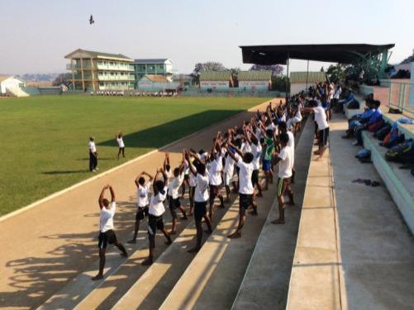
L’association a toujours développé les structures sportives qui garantissent des moments conviviaux et de détente pour les jeunes qui ont besoin de se ressourcer, de se dépenser et d’oublier les moments difficiles de leur vie. Les jeunes peuvent s’amuser, jouer dans de bonnes conditions et s’éloigner ainsi de la drogue, de l’alcool et de la vie facile. A Akamasoa, il existe 10 terrains de basket, 2 terrains de volley et 2 grands terrains de football. La Circonscription Scolaire d’Avarandrano utilise par ailleurs, depuis 9 ans, le complexe sportif d’Akamasoa pendant les concours de sport du BEPEC.
Stade St Pierre d’Andralanitra, novembre 2015
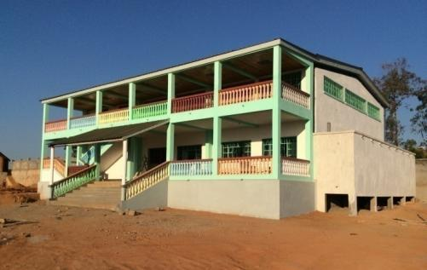
Tout au long de l’année, nos terrains accueillent des compétitions et des tournois, organisés par des jeunes d’Akamasoa, avec des équipes de l’extérieur, que ce soit en football, basketball ou rugby.
A Bemasoandro, le bâtiment est désormais terminé. Il sera polyvalent : salle de réunion, de réception, et vestiaires pour les sportifs. L’aménagement extérieur (goudronnage) est lui aussi achevé.
Bemasoandro, octobre 2015

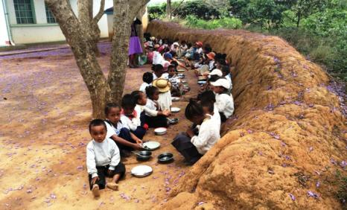
Concernant les repas, les chiffres et nos remarques n’ont pas varié par rapport à 2014. Sur l’année 2015, 1 820 000 repas environ ont été servis aux 7 000 élèves des écoles primaires seulement, dans les cantines d’Akamasoa. Ce sont toujours le Centre Missionnaire de Ljubljana (Slovénie), la Sydney French Roman Catholic Charities (Australie) et la Catholic Mission (Australie) qui nous permettent d’acheter les 455 tonnes de riz et 100 tonnes de légumes annuelles nécessaires au repas quotidien des enfants d’Akamasoa.
Antolojanahary, novembre 2015

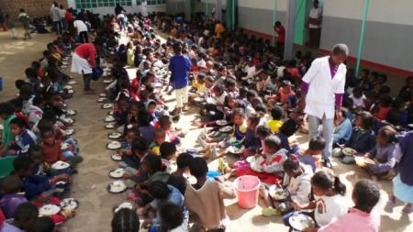
Nous avons partagé en plus 65 tonnes de riz et 15 tonnes de légumes pour les vieillards et les personnes en situation spéciale (femmes seules avec nombreux enfants, malades, handicapés et personnes du Centre d’accueil : tous ceux qui ne peuvent pas travailler).

Manantenasoa, novembre 2015

Réussite aux examens : 95% CEPE – 63% BEPC – 61% BAC
Le taux de réussite scolaire au BAC a augmenté cette année scolaire 2014/2015 : 61% en moyenne (la moyenne nationale reste très basse : 39%, ce qui place les écoles d’Akamasoa dans une très bonne position).
Le CEPE (examen de 7e, avant l’entrée au collège) affiche toujours quant à lui de très bons résultats.

 | CEPE |  | BEPC |  | BAC
 | 2014 | 2015 | 2014 | 2015 | 2014 | 2015
Andralanitra | 99% | 95% | 55% | 62 % | 42% | 57 %
Manantenasoa | 99% | 99% | - | - | 62% | 65 %
Bemasoandro | 99% |  | - | - | - | -
Mahatsinjo | - |  | 59% | 63 % | - | -
Mahatsara | 100% | 100% | 45% | 63 % | - | -
Antolojanahary | 94% | 85% | 87% | 64 % | - | -
Moyenne | 98% | 95% | 62% | 63% | 52% | 61%

- Nombre d’enfants scolarisés à Akamasoa par Centre et Niveaux
 | Crèche  + Maternelle |  | Primaire |  | Secondaire |  | Lycée |  | Ecole Supérieure  Pédagogique |  |  | TOTAL
Année  scolaire | 2014/15 | 2015/16 | 2014/15 | 2015/16 | 2014/15 | 2015/16 | 2014/15 | 2015/16 | 2014/15 | 2015/16 | 2014/15 |  | 2015/16
Manantenasoa | 380 | 410 | 1 925 | 2010 |  |  | 330 | 398 | 90 | 127 | 2 725 |  | 2 945
Bemasoandro | 150 | 185 | 1 145 | 1 170 |  |  |  |  |  |  | 1 295 |  | 1 355
Mahatsinjo |  |  |  |  | 1 265 | 1 295 |  |  |  |  | 1 265 |  | 1 295
Andralanitra | 420 | 465 | 1 980 | 2 363 | 1180 | 1 175 | 345 | 422 |  |  | 3 925 |  | 4 425
Mahatsara | 147 | 95 | 680 | 754 | 612 | 560 |  |  |  |  | 1439 |  | 1 409
Antolojanahary | 75 | 86 | 743 | 700 | 695 | 635 |  |  |  |  | 1 513 |  | 1 421
TOTAL | 1 172 | 1 241 | 6473 | 7 172 | 3752 | 3 965 | 675 | 820 | 90 | 127 | 12 162 |  | 12 850

Formation professionnelle
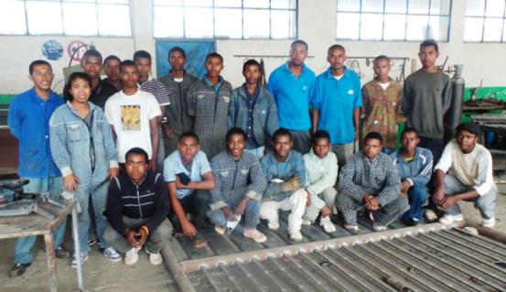
En 2015, 76 jeunes sont en formation professionnelle permanente : 46 à l’atelier métallique, plomberie et électricité de Mahatsara ; et 30 à l’atelier menuiserie/ ébénisterie de Mahatazana. Certains sont parfois présents pendant les vacances scolaires. La formation est assurée par les professionnels des ateliers.
Atelier métallique

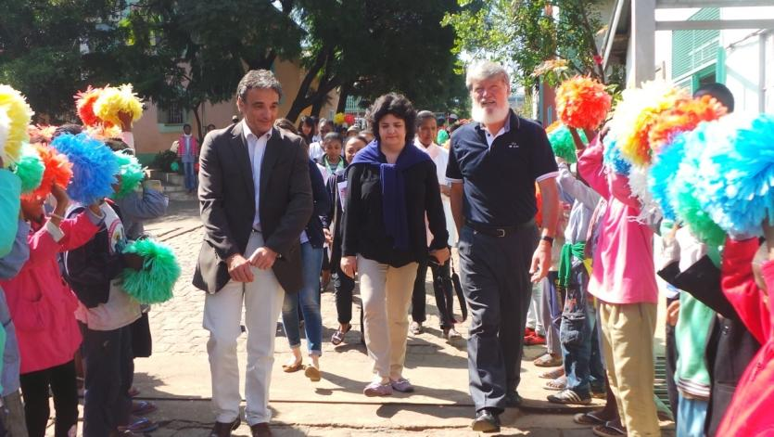
Inauguration de la crèche d’Andralanitra avec Cécile VIC (Présidente de la Fondation Air France) et Fréderic Burdan (Directeur Général de l'escale Air France à Madagascar).
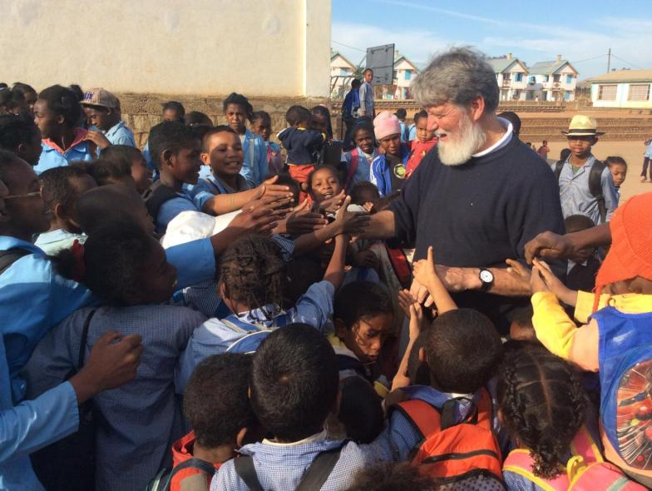
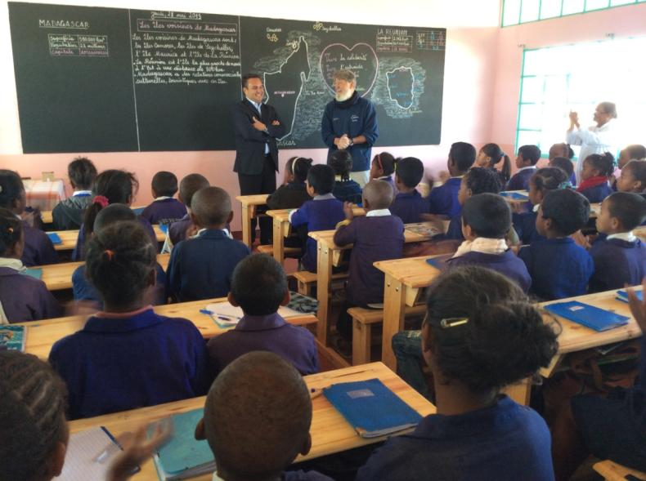
Inauguration de l’école primaire de Manantenasoa, avec Didier Robert, président de la Région de l’île de la Réunion, un de nos grands bienfaiteurs, avril 2015.
Rencontre avec les élèves
de Mahatsara, septembre 2015
4. Santé
Chaque Centre Akamasoa est doté d’au moins un dispensaire ; il y en a 6 en tout.
- 6 dispensaires : 7 médecins, 1 dentiste, 2 sages-femmes, 2 infirmières, 50 aides-soignantes et aides médical
- 5 maternités
- 1 laboratoire de sérologie et tuberculose, 1 salle d’échographie et 1 dentisterie

Les services de santé proches de la capitale Antananarivo
Au Centre de Manantenasoa : 1 dispensaire, 1 maternité, 1 petit hôpital, 1 laboratoire de sérologie et de tuberculose, 1 salle d’échographie et 1 dentisterie. 3 médecins, 1 dentiste (3 jours par semaine), 1 sage-femme, 15 aides-soignantes et 8 servantes.
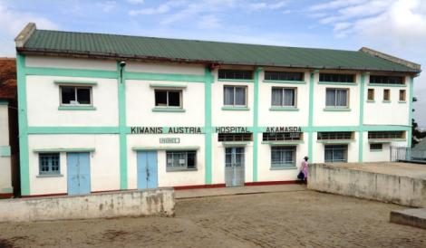
Au Centre d’Andralanitra : 1 dispensaire avec 1 médecin et 3 aides-soignantes. La dentisterie comprend 1 dentiste (la même qu’à Manantenasoa, les 2 jours de la semaine restants) et ses 2 assistantes/aides-soignantes.
Dispensaire de Manantenasoa, construit avec l’aide du Kiwanis
Au Centre de Mahatsara : 1 dispensaire et 1 maternité avec 1 médecin, 1 infirmière, 4 aides-soignantes et 2 servantes.
Au Centre d’Antolojanahary : 1 dispensaire et 1 maternité avec 3 aides-soignantes. Ce centre avait recruté, en 2013, 1 infirmière et elle parvient à faire tous les travaux d’un CSB II (Centre de Santé de Base Niveau II) comme les consultations, prescriptions médicales, accouchements, soins ; c’est une vraie chance pour l’association d’avoir une personne dévouée et très compétente pour nous aider.

Les centres situés en Province
Au centre de Safata, à 420 km de la capitale, dans la brousse de la commune d’Alakamisy Ambohimaha, région de Fianarantsoa : 1 maternité, 1 dispensaire et 1 petit hôpital. 1 médecin, 1 sage-femme, 4 aides-soignantes et 3 servantes y travaillent.
Au centre d’Ampitafa, à 900 km de la capitale, dans la brousse de la commune de Ranomena, région de Vangaindrano, sud-est de Madagascar : 1 maternité, 1 dispensaire et 1 petit hôpital avec 1 médecin, 1 sage-femme, 4 aides-soignantes et 2 servantes.
Le personnel médical au sein de l’association, toutes régions confondues, dénombre 62 personnes, et continue à œuvrer au service de santé de base.
Grâce à ces centres de santé de base d’Akamasoa, plusieurs milliers de personnes sont sauvées. Les personnes aux alentours des villages d’Akamasoa en bénéficient aussi, l’association ne pouvant refuser leurs demandes.
Jeunes mères à la maternité de Manantenasoa, décembre 2015
Sur cette année 2015 le nombre total de consultations sur Manantenasoa, Andralanitra, Mahatsara, Safata, Ampitafa et Antolojanahary représentent un chiffre d’environ 37 152 consultations, contre 39 595 l’année 2014.

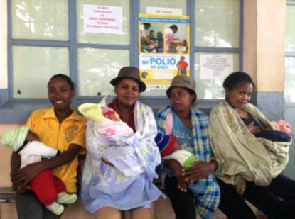
Les frais de santé comprennent l’achat de médicaments dans les centrales d’achats, et dans les pharmacies pour les médicaments spécifiques, les frais d’hospitalisation et de soins, les analyses, radios, scanners, opérations chirurgicales, chimiothérapies. Soit en 2015, un total de 70 000€ (contre 61 000 € en 2014). Tous ces frais sont sans compter le salaire du personnel médical et les déplacements.
Beaucoup de personnes venant de province mais également des environs de la capitale, nous demandent de les aider financièrement pour les mêmes besoins. Leur état est souvent très grave et nécessite notre aide ; ils tentent tous leur chance pour rester encore en vie dans ce monde si dur.
Depuis l’année scolaire 2010/2011 et jusqu’à aujourd’hui, tous les collégiens et lycéens d’Akamasoa ont reçu du Mébendanzole deux fois par an, et ce, grâce à l’aide de la Fondation Mérieux basée à Lyon et qui possède une antenne à Ankatso, dans l’enceinte de l’Université d’Antananarivo. Ce médicament permet de lutter contre les parasites et les vers.
Les agents de santé continuent et consacrent beaucoup de temps à faire de la prévention sanitaire pour lutter contre les diarrhées, la peste, la tuberculose, la grippe et le paludisme, etc., dispensant des conseils d’hygiène corporelle et alimentaire, de salubrité personnelle (propreté des maisons) et publique (entretien des rues et évacuation des ordures).

Grâce à tout cela, nous avons observé une régression de certaines maladies comme la diarrhée qui était plus chronique autrefois, mais par contre on observe une recrudescence de la tuberculose (122 cas positifs cette année contre 57 l’année dernière) ; notons que ce chiffre ne correspond pas aux seuls habitants d’Akamasoa : le centre de dépistage de Manantenasoa est, en effet, le centre référentiel pour toute la zone Est d’Antananarivo.

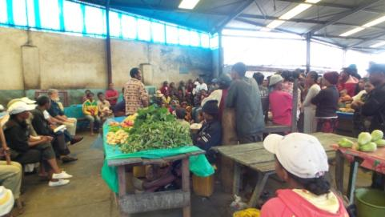
Les problèmes sanitaires et d’hygiène restent importants, malgré nos efforts de prévention. Des enfants ont été blessés l’année dernière après avoir acheté des miettes de biscuits accidentellement mélangées à des bouts de verre, miettes destinées à la décharge mais revendues par des conducteurs de camions d’entreprise peu scrupuleux ; les vendeurs ont été immédiatement chassés et emmenés à la gendarmerie, mais le mal était fait. Dernièrement, une trentaine d’enfants et d’adultes sont tombés malades après avoir mangé de la soupe et des pâtes que des petits marchands proposent en bord de route ; ils avaient utilisé une sauce trouvée parmi les ordures de la décharge.
Réunion au marché de Macolline, février 2015

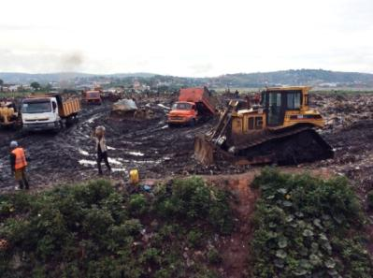
La décharge, quant à elle, lors de la saison des pluies, pose des problèmes récurrents : l’aménagement et la réparation des accès abîmés ne sont pas faits ; les responsables n’anticipent pas les fortes précipitations, pourtant annuelles et prévisibles ; ce qui fait qu’au mois de janvier la circulation est impossible à l’intérieur de la décharge, à cause de tronçons boueux. Sans se préoccuper de nos 4 000 élèves qui étudient juste à côté, les camions déposent les déchets au bord de nos écoles, alors qu’il faudrait les entasser plus loin. Les odeurs des déchets, fortes et nauséabondes, causent pour toute la population d’Andralanitra, d’Ambaniala et d’Antaninarenina, des maux de tête, de ventre et des nausées.
Décharge, décembre 2015

Activités dans les centres de santé :
- Consultations médicales : 37 152 en 2015
 | Manantenasoa | Andralanitra | Mahatsara | Antolojanahary | Safata | Ampitafa | TOTAL
Nombre de consultations | 15 418 | 7 102 | 3 023 | 1 397 | 3 842 | 6 370 | 37 152

- Maternité et hôpital : 554 accouchements réalisés
 | Manantenasoa | Antolojanahary | Safata | Ampitafa | TOTAL
Planification familiale | 2 395 | 188 | - | - | 2 583
Avortements | - | 2 | - | - | 2
Consultations prénatales | 1 005 | 77 | 719 | 831 | 2 632
Accouchements et nouveaux nés | 166 | 18 | 146 | 224 | 554
Nombres d'enfants pesés | 2 012 | 220 | 2 430 | 780 | 5 442
Hospitalisation | - | 2 | - | 92 | 94
Evacuation | - | 8 | - | 18 | 26

- Vaccinations : 26 608 vaccins réalisés
 | Manantenasoa | Antolojanahary | Safata | Ampitafa | TOTAL
BCG (tuberculose) | 440 | 20 | 73 | - | 533
POLIO | 13 955 | 5 187 | 577 | - | 19 719
DTCHEPHIB (diphtérie-tétanos-coqueluche-hépatite B) | 1 078 | 134 | 510 | 220  (tous vaccins confondus) | 1 942
VAR (vaccin contre  la rougeole) | 367 | 43 | 83 | - | 493
VAT (vaccin antitétanique) | 574 | 42 | 160 | - | 776
VIT A (Vitamine A) | - | 415 | - | - | 415
PCV 10 (pneumonie-méningite) | 1 078 | 134 | 380 | - | 1 592
ROTA (gastroentérite) | 778 | 96 | 264 | - | 1 138
 |  |  |  | TOTAL | 26 608

Note : le centre de Manantenasoa assure les vaccinations des villages de Manantenasoa, Andralanitra et Mahatsara.

- Cas de tuberculose (passés par notre laboratoire de Manantenasoa)
Malades dépistés | Malades positifs | Pris en charge | Malades guéris | Malades perdus de vue | Décédés
349 | 122 | 122 | 99 | 15 | 08

- Dentisterie de Manantenasoa : 2 151 consultations
 | Population |  | Soins
Nombre de consultations | Enfants (-15 ans) | Adultes (+15 ans) | Extractions | Soins obturateurs | Autres (détartrages, curetages)
2 151 | 789 | 1 362 | 891 | 602 | 271

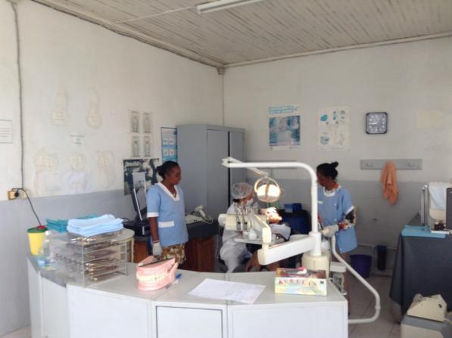
Dentisterie de Manantenasoa

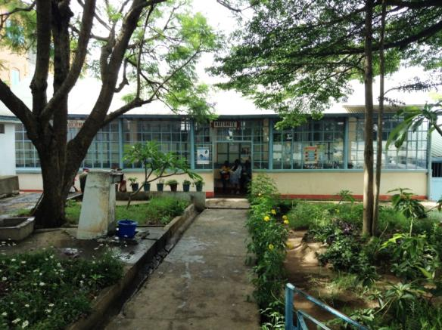
Entrée de la maternité
de Manantenasoa
5. Emplois
L’association emploie, au total, 3 086 personnes en 2015, contre 3 046 en 2014.
- 3 086 employés
- 705 travailleurs dans les carrières de pierre d’Akamasoa
- 835 ouvriers de la construction
- 645 travailleurs communautaires

Quotidiennement, des habitants d’Akamasoa, des jeunes surtout, qui n’ont pas pu poursuivre leurs études secondaires, nous demandent du travail, ce qui est mieux que de demander seulement de l’argent, mais souvent nous ne pouvons pas leur répondre positivement. Nous proposons toujours le travail à la carrière, mais c’est un travail très pénible, qui exige force, courage et persévérance. Aux personnes en difficulté, nous offrons de travailler pour la communauté : balayage, assainissement des villages.
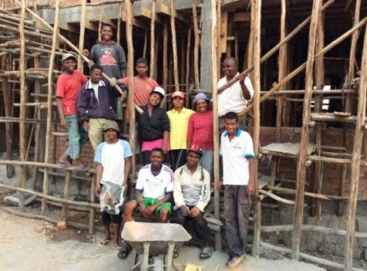
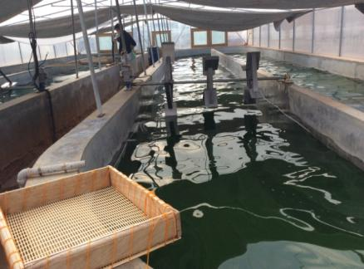
Avec la crise politique à Madagascar qui se poursuit, beaucoup de gens reviennent à Akamasoa pour demander un emploi. Akamasoa encourage toujours vivement les personnes à chercher du travail à l’extérieur du Centre Akamasoa.
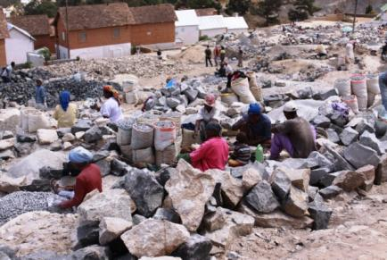
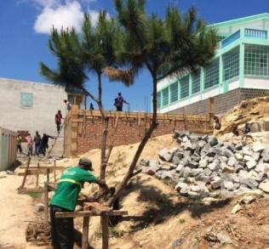
Centre d’accueil en chantier
Carrière Mahatazana
Construction d’école
Spiruline
Serre de spiruline

- Emplois productifs

Secteurs d’activité | 2012 | 2013 | 2014 | 2015
Carrière | 860 | 845 | 720 | 705
Construction  (maçon, charpentier, couvreur) | 750 | 820 | 820 | 835
Artisanat d’art  (broderie, tressage, ...) | 110 | 95 | 95 | 94
Agriculture | 106 | 105 | 104 | 102
Compost | 52 | 49 | 49 | 49
Ateliers de soudure & mécanique auto & électricité & plomberie | 22 | 30 | 30 | 43
Atelier de menuiserie | 28 | 32 | 26 | 35
TOTAL | 1928 | 1976 | 1 844 | 1 863

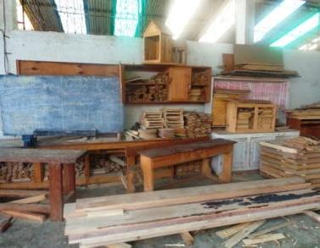
L’atelier de menuiserie de Mahatazana continue toujours la production de tables-bancs pour équiper une partie de nos écoles à Antananarivo et confectionne également les portes, fenêtres et escaliers de toutes les maisons construites à Akamasoa. La menuiserie produit également des meubles pour Akamasoa mais aussi pour des ventes extérieures.
Menuiserie
Menuiserie

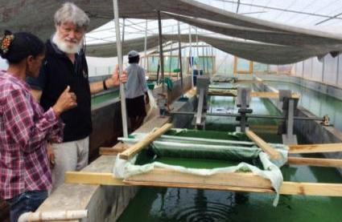
L’atelier métallique de Mahatsara prend en charge différentes fonctions, à l’intérieur d’Akamasoa, mais aussi à l’extérieur. A l’intérieur, il s’occupe par exemple depuis 2 ans de fabriquer des poteaux électriques en béton, qui remplaceront ceux en bois, abîmés, des villages d’Akamasoa ; il confectionne et pose les charpentes métalliques de tous les grands bâtiments, comme dernièrement la surélévation du toit de l’église, les clôtures et les grilles de protection. A l’extérieur, en province, il assume des chantiers comme la pose complète de panneaux solaires (panneaux et électrification de la structure).
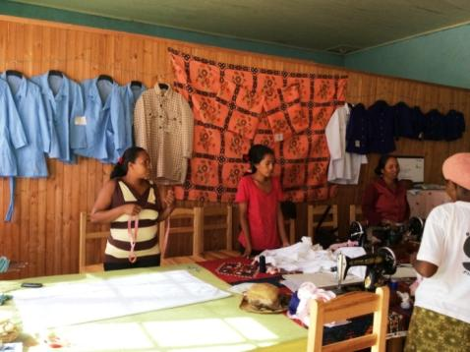
Les serres de spiruline de Mahatsara sont désormais opérationnelles. 6 femmes y travaillent, afin de produire, récolter et sécher cette algue destinée à pallier les insuffisances des enfants malnutris. La distribution de cette algue a déjà commencé, à titre d’essai pendant 3 mois : 150 enfants présentant des signes de carences nutritionnelles se rendent tous les jours au dispensaire afin de recevoir, mélangée à de la nourriture, un peu de cette algue. Nous constatons déjà des améliorations de l’état de santé (prise de poids, plus de vigueur) de certains d’entre eux.
Mahatsara, décembre 2015
Antolojanahary, novembre 2015
Nos ateliers de confection réalisent des pièces (nappes, napperons, paniers, chapeaux, etc.) destinées à la vente, mais surtout fabriquent les tabliers des élèves de nos écoles, ce qui présente un double avantage : donner un emploi aux habitants d’Akamasoa, et pourvoir à leurs besoins.

  - Emplois de services

Secteurs d’activité | 2012 | 2013 | 2014 | 2015
Activités d’intérêt communautaire (cf. note) | 645 | 660 | 660 | 645
Personnel de santé | 62 | 63 | 63 | 62
Médecins | 7 | 7 | 7 | 7
Dentistes | 2 | 2 | 1 | 1
Infirmières | 2 | 3 | 2 | 2
Sages - femmes | 1 | 1 | 3 | 2
Aides - soignantes | 33 | 33 | 33 | 33
Servantes | 17 | 17 | 17 | 17
Assistantes sociales | 25 | 25 | 25 | 25
Personnel enseignant | 365 | 384 | 419 | 455
Instituteurs des écoles primaires | 140 | 146 | 161 | 167
Professeurs du secondaire et du lycée | 160 | 168 | 180 | 195
Professeurs à l'Ecole Supérieure Pédagogique |  |  | 8 | 12
Assistants scolaires | 65 | 70 | 70 | 81
Techniciens | 15 | 15 | 15 | 15
Chauffeurs | 10 | 11 | 11 | 12
Gestion et encadrement | 11 | 11 | 10 | 10
TOTAL | 1 133 | 1 169 | 1 202 | 1 223

Note : Les travaux d’intérêt communautaire concernent la manutention dans les carrières et les chantiers de construction, l’entretien des jardins et le nettoyage des villages, le transport d’eau, la cuisine et le service des cantines scolaires, l’assistance aux vieillards et aux malades.
Reboisement et pépinière
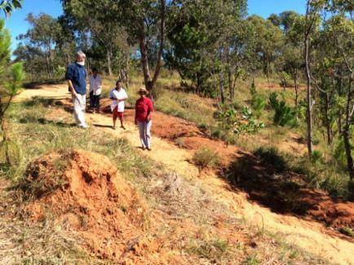
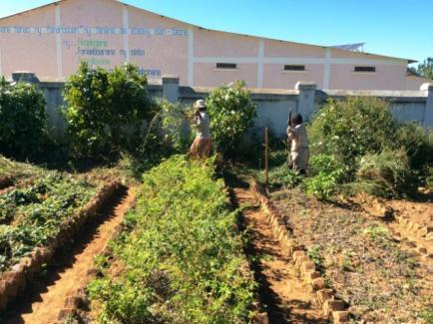
Chaque année, des milliers d’arbres (15 000 en 2015) sont plantés, et de manière systématique, par les écoliers, durant la saison des pluies et sont entretenus durant la saison sèche. Le reboisement n’est pas une activité lucrative ; il est réalisé par des élèves comme une activité scolaire et communautaire. Akamasoa en a fait un axe important de son travail, et dans le premier village de l’association, Antolojanahary, à 60km de la capitale, toute une zone, nue à l’époque, a été entièrement reboisée. Il s’agit de faire prendre conscience à la population que la nature est importante et que nous devons en prendre soin pour l’avenir de nos enfants.
Antolojanahary, mai 2015
Antolojanahary, mai 2015
Pour le reboisement, nous travaillons toujours en collaboration avec l’Association Graine de Vie qui a créé une pépinière très importante tout près de notre village de Mahatsara, à Alatsinainy, sur un terrain appartenant à Akamasoa. 16 personnes d’Akamasoa travaillent avec le spécialiste de reboisement de Graine de Vie. Cette année 2015, 500 000 graines (selon le Rapport d’activité de Graine de vie) de toutes espèces ont été ainsi semées à Alatsinainy, avant d’être redistribuées gratuitement à différentes ONG, des religieux et des religieuses de Tamatave, Fianarantsoa, Majunga, et Antananarivo.

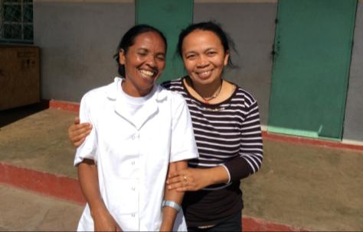
Pour gérer toutes ces activités, une équipe de confiance : Mlle Honorine (vice-présidente) et Mlle Bao (présidente). En bas, à gauche, Mlles Clara, Philippine, Justine, Mr Maurice, Véronique (comptabilité et secrétariat), Mlle Pierrette (responsable des stocks) .A droite, les responsables des écoles, qui jouent un rôle très important pour l’éducation des 13 000 élèves

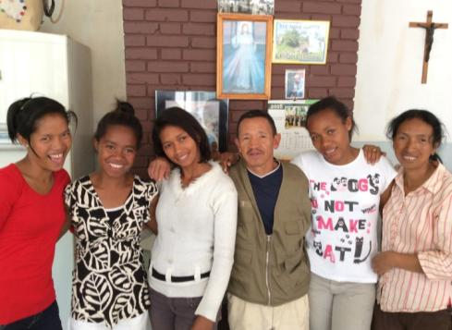
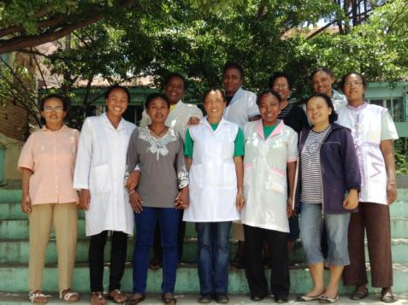
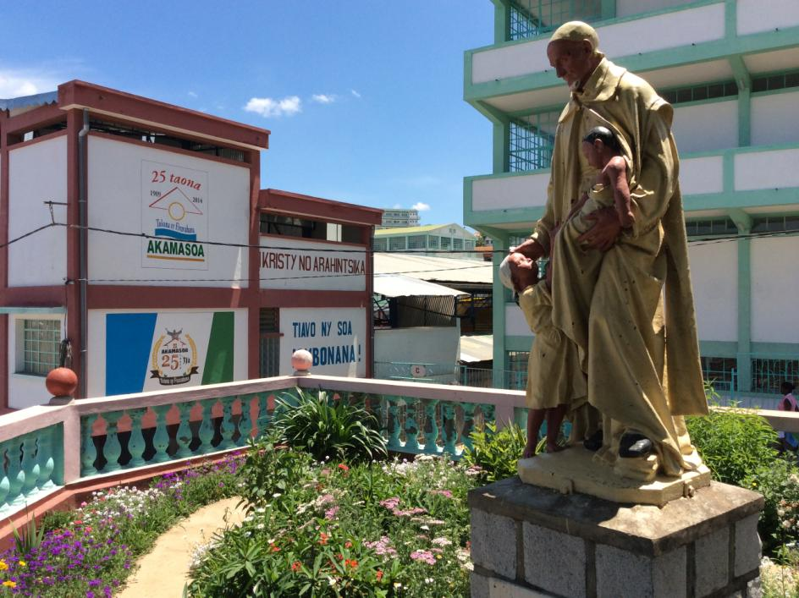
6. Evénements

Visites
- 13 janvier : Visite de Mr Jean Paul DUPRE, Député de l'Aude, Maire de Limoux.
- 2 au 22 février : Robert et Marie-Jo Fierret (Association Lumières et Vie pour Madagascar), pour une formation à l’atelier métallique de Mahatsara.
- 16 au 22 février : Père André-Marie et son équipe (Association CALAC).
- 1er mars : Messe avec Le Visiteur de la Congrégation Lazariste, Père Alexandre et ses confrères.
- 8 mars : Mr Naudet (Directeur de l’Agence Français de Développement) et sa femme présents à la messe d’Akamasoa.
- 15 mars : Visite de Camille et Coralie, organisatrices de WESELFIE 2015, en faveur de l'œuvre d'Akamasoa.
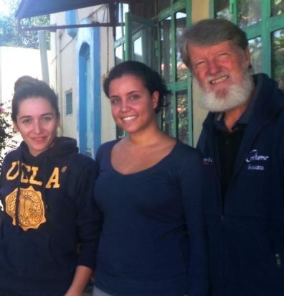
Camille et Coralie, WESELFIE, Mars 2015
- 17 mars : Visite de Mr Antonio Sanchez Benedito Gaspar, nouvel Ambassadeur de l'Union Européenne à Madagascar.
- 29 mars : Visite de Matilda Jerneck, chargée d'appui au Programme du Fonds Mondial pour l'Assainissement à Genève et Consultante de Right Livelihood Award (le « Prix Nobel alternatif »).
- 31 mars : Visite de Mr l'Ambassadeur du Japon à Madagascar, Mr Ryuhei Hosoya, et ses collaborateurs.
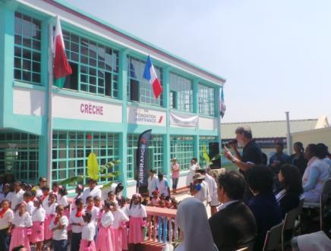
Inauguration de la crèche Air France, en présence de Cécile Vic (Présidente), Avril 2015
- 1er avril: Visite du Député et Artiste-chanteur Rossy, et Princio artiste chanteur.
- 12 avril: Visite de Mgr Gustavo de Tsiroanomandidy.
- 13 avril: Visites de Mr Le Ministre de l'Education Nationale Rabary Paul, Mr Patrick Pisal-Hamida, Directeur Général de Telma et son épouse Isabelle Salabert de la Fondation Telma, concernant l'amélioration de l'éducation scientifique et technique (médiathèque électronique). Officialisation du projet EDUCMAD mené par l'Association Accesmad et ses partenaires, dont la Fondation Telma.
- 24 avril : Visite de Mme Clare Short, ancien Ambassadrice de la Norvège à Madagascar, et aujourd’hui Présidente du conseil d'administration de l’ITIE (Initiative pour la transparence dans les industries extractives).
- 26 avril: Mr Naudet (Directeur de l’Agence Française de Développement) et sa femme présents à la messe d’Akamasoa.
- 28 avril : Visite et inauguration de la Crèche à Andralanitra en présence de Mme Cécile VIC (Présidente de la Fondation Air France) et de Mr Fréderic Burdan (Directeur Général de l'escale Air France à Madagascar).
- 28 mai : Visite de Didier Robert, (Président du Conseil Régional de la Réunion).
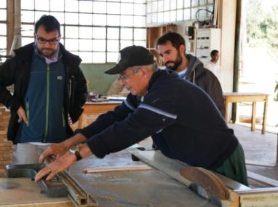
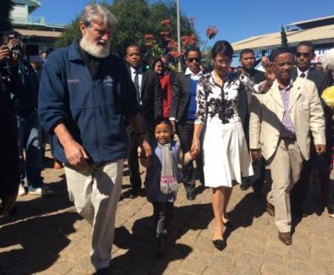
- 28 mai : Visite de Mme Voahangy Rajaonarimampianina (Première Dame de Madagascar) pour la remise d’un don (riz, matelas, ordinateurs, réservoir d’eau Makiplast, médicaments) à Andralanitra.
- 16 septembre : Accueil des reliques de Sainte Thérèse de Lisieux (Ste Thérèse de l'enfant Jésus et de la Sainte-Face) et de ses parents Louis et Zélie Martin, alors présentes à Madagascar.
- Septembre : Marc Guillermin, Jacques Dobry (Energie et Coopération pour le Développement, avec 8 élèves (installation informatique).
- 17 septembre : Visite de Mr Etienne Léandre (Consul Général de France à Madagascar).
- 17 septembre : Visite de Mgr Barbarin Philippe de Lyon et Mgr Fabien de Morondava.
- 7 octobre : Visite de 220 étudiants de l'Université d'Antananarivo, filière Sociologie.
- 9 octobre : Visite de 35 jeunes Africains venant de l'Afrique du Sud, Mozambique, Botswana, Namibie, Zimbabwe, Madagascar, Swaziland organisé par Miara FES Madagascar.
- Du 29 octobre au 13 novembre : visite de Michel et Michèle Second (membres de l’Association des Amis du Père Pedro à Meaux), qui nous apportent toujours une aide considérable dans les ateliers de menuiserie et de spiruline notamment, mais aussi en province.
Première Dame de Madagascar, Mai 2015
- Du 1er au 31 décembre : visite de Pierre et Marie-Françoise Boisson (membres de l’Association des Amis du Père Pedro à Meaux), qui chaque année s’occupent de récolter plus de 2 tonnes de matériel qu’ils nous envoient ensuite par container.
- 16 décembre : Visite de Mr Le Président de l’Ordre de Malte à Paris et Responsable en Afrique et au Moyen Orient.
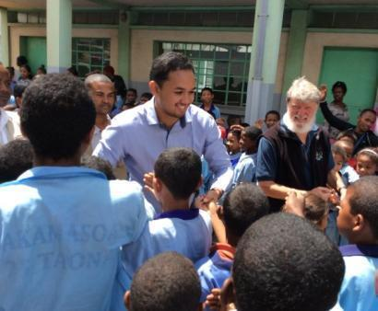
- 17 décembre : Visite du Fils du Président Hery, Rajaonarimampianina Lovatiana Rakotoarimanana avec don de riz, huile et de bonbons.
- 18 décembre : Visite de Mme Anna Rabary (Secrétaire Général du Groupe STAR) avec don de 10 000 bouteilles de 35 cl pour les élèves d'Akamasoa.
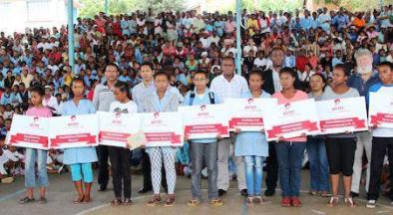
- 23 décembre : Visite de Mr Bekangba Maixent (Directeur Général du groupe Airtel), venu récompenser les meilleurs élèves des écoles d’Akamasoa.

Voyages et conférences du Père Pedro
- 17 au 20 avril : messe et émission radiophonique à l’Ile de la Réunion et dîner de charité organisé par le groupe Exsel (Yann Le Febvre).
- 28 mai au 28 juin : conférences en France (Strasbourg, La Bresse, Belfort, Pontarlier, La Valette du Var) et en Allemagne (Stuttgart).
- 15 octobre à 5 novembre : conférence en Slovénie devant 5 000 personnes ; Etats-Unis (Université St John’s de New York et Cleveland) ; France.
Lovatiana Rakotoarimanana, Décembre 2015
- 13 au 17 novembre : tournée à l’Ile de la Réunion.
- 25 novembre au 8 décembre : Paris (dîner de charité) ; Israël – Jérusalem (rencontre avec le Dr Henri Cohen-Solal, de l’Association Beit Esther).

Presse
- 15 janvier : interview dans Radio Plus FM (Ile de la Réunion), par Bernard Colomb.
- 6 mars : interview sur la chaîne télévisée Dream’In (Madagascar), par Rija Tahiana au sujet de WESELFIE 2015. Le même jour, passage au JT du soir.
- 7 mars : caricature dans Midi Madagascar au sujet du WESELFIE et des inondations.
Groupe Airtel, Décembre 2015
- 20 mars : portrait du Père Pedro dans le journal Le Monde.
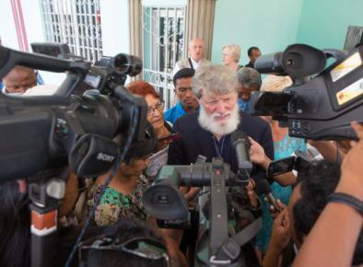
- 20 Mars : article dans le journal La Vérité (Madagascar), titré "Le Père Pedro offusqué par les envois de Rivo Rakotovao", au sujet des inondations dans la plaine d'Antananarivo et des sinistrés.
- 21 Mars : caricature du Père Pedro et Mr Rivo Rakotovao, Ministre de l'Aménagement et Territoire dans l’Express de Madagascar. Réaction du Père, suite à un mot de la délégation ministérielle : « Accueillir les pauvres ne deviendra jamais une habitude. »
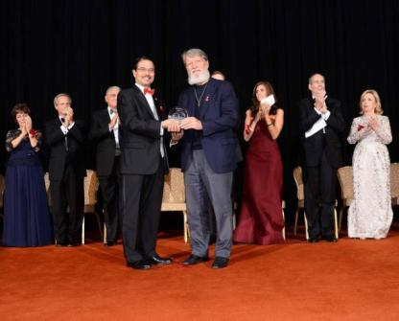
St John’s University, Octobre 2015
- 29 mars : interview à Andralanitra de Matilda Jerneck pour le Right Livelihood Award (le « Prix Nobel Alternatif »).
- Mars : article dans le magazine Mémento (1er mensuel de l’Océan Indien) n° 429 (Perspectives 2015 vues par les opérateurs économiques) : "Père Pedro donne une leçon d'économie au reste du monde".
- 4 avril : interview sur France 3, par Sylvia Rakotomalala.
- 21 avril : interview sur la chaîne TVPlus, par Mika Randriambonilaza et Fafah Rakoto de Radio Tanà, à propos des enfants de la rue à Andravohangy.
- 24 avril : première page et interview dans le journal Les Nouvelles (Madagascar). Père Pedro : "La situation malgache est stationnaire".
- 28 avril : JT du soir, interview sur la chaîne TVplus télé, ainsi que plusieurs articles dans la presse (Midi Madagascar, l'Express, Les Nouvelles, APOI, Mémento), à propos de l'inauguration de la crèche à Andralanitra.
- 28 mai : passage sur les chaînes TVM, Matv, Dream’In, NT1, pour la visite de la Première Dame.
- 28 juin : interview sur France Culture, par Nedjma Bouakra.
- 6 août : interview et documentaire sur Akamasoa sur KOLO TV.
- 1er novembre : Enquête Exclusive sur M6, par Bernard de la Villardière. « Madagascar : enfer ou paradis ? ».
- 28 octobre : article dans l'Express (Madagascar), pour le prix reçu à New York.
- 30 octobre : articles dans les journaux Gazetiko et La Vérité.
- 31 octobre : article dans Midi Madagascar.
- 11 novembre : article dans Midi Madagascar avec Mr Patrick Pisal-Hamida (Fondation Telma), et l'ambassadeur de Madagascar auprès des Nations Unies, Mr Zina Andrianarivelo.
- 16 novembre : article dans Le Quotidien de la Réunion, à propos des attentats de Paris. Père Pedro : "Je souffre avec eux".
- 17 novembre : réaction du père Pedro après les attentats de Paris dans le Journal La vérité (Madagascar).
Lemurs’Park
- 29 novembre : interview télévisée sur la chaîne israélienne I24, en compagnie du Dr Henri Cohen-Solal.
- 30 novembre : article dans l’Express (Madagascar), sur la rencontre du Père Pedro avec le footballeur du PSG Lavezzi.
- 17 décembre : interview sur les chaînes télévisées TVM, Dream’In, NT1 et dans le journal L'écho républicain, après la visite du fils du Président.
- 2 janvier 2016 : article dans Les nouvelles, après une interview téléphonique pour les vœux de la nouvelle année.

Personnes en stage

- 30 octobre 2015 à 19 Janvier 2016 : Benoît et Thomas Benhamou : bureautique et informatique, installation du nouveau site Akamasoa.

Evénements
- Février : 3200 élèves d'Akamasoa invités à visiter le Lemurs’ Park de Imerintsiatosika.
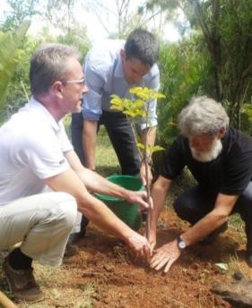
- 11 mars : déjeuner du Père Pedro à la résidence de l'Ambassadeur du Japon.
- 19 mars : des jeunes sélectionnés de Rugby U16, U17, U18 de l'Océan Indien jouent au Stade St Pierre Andralanitra (3 équipes de l'Ile de La Réunion, 2 équipes de l’île Maurice, 1 équipe de Mayotte, 2 équipes de Madagascar).
- 20 mars : Visite du Père Pedro au Lemurs' Park avec le bureau Akamasoa en présence de Mr Jean Baptiste Guenet (Directeur Général de la COLAS à Madagascar).
- 23 mars : le BNGRC (Bureau National de Gestion des Risques et des Catastrophes) fournit 60 sacs de riz, 1 500 kg de légumes, 10 cartons de savon, 300 vêtements et 10 sacs de pain pour les 580 personnes sinistrées des inondations.
- 22 avril : le père Pedro reçoit le prix de la Paix et du Dialogue par l’ONG Ravinala (Institut turc de culture et de dialogue à Antananarivo). Réception à l'hôtel Ibis d’Antananarivo ; remise du prix par le Général Ramakavelo et son épouse, en présence de Madame Monique Andréas (Médiateur de la République de Madagascar) et de 80 invités.
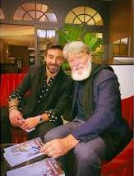
- 28 mai : inauguration de l'école Primaire de Manantenasoa et de l'Espace Culturel par Didier Robert (Président du Conseil régional de l’Ile de La Réunion). Le même jour, visite de la Première Dame de la République, Mme Voahangy Rajaonarimampianina.
Lemurs’ Park, Mars 2015
- 26 août : sortie officielle de la promotion "Taratra" de l'Ecole Supérieure Pédagogique Akamasoa (44 élèves).
- 12 septembre : messe célébrée par le Père Pedro à Itaosy, pour les 20 ans de l'Association « Enfants de Soleil à Madagascar ».
Ezéquiel Lavezzi, novembre 2015
- 14 septembre : 80 jeunes d'Akamasoa envoyés à Fianarantsoa pour les JMJ MADA VIII.
- Octobre : reçu par le Président de la Slovénie Borut Pahor.
- 29 octobre : le père Pedro reçoit le Prix « Spirit of Service » à New York par la St John's University.
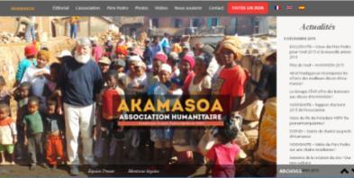
Nouveau site internet, Novembre 2015
- 18 novembre : ouverture officielle du site Akamasoa à Madagascar « perepedro-akamasoa.org ».
- 28 novembre : rencontre le footballeur du PSG Ezéquiel Lavezzi, lors d’un dîner de charité.
- Décembre : nominé pour la 4e fois pour le Prix Nobel de la Paix 2016, par Mr Edi Gobecz (Professeur émérite de sociologie, Cleveland, EU).

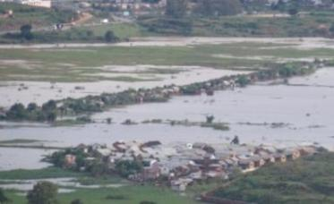
Sinistres

Le 27 février 2015, après plusieurs semaines de pluies fortes et quotidiennes, toute la plaine derrière la décharge d’Andralanitra se retrouve inondée. Au matin, 560 personnes sinistrées des villages alentour, Ampasika, Ambaniala, Ankadiefajoro, viennent demander secours à Akamasoa et sont hébergées à Andralanitra pendant plusieurs mois, dans des salles de classe. Un comité de 8 femmes est élu pour s’occuper des sinistrés et préparer leurs repas. A ce jour, toutes les familles ont été relogées, dans des maisons en bois (Ampasika), des résidences collectives (Antaninarenina) ou des logements individuels (Antaninarenina et Mahatsara).
Plaine derrière Andralanitra
Cette zone reste malheureusement une zone à risque, susceptible d’être inondée chaque année ; le risque est d’autant plus fort que les maisons construites dans la plaine sont des maisons en terre, déjà ravinées et usées.
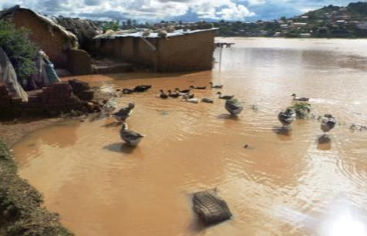
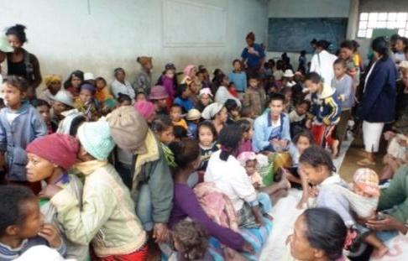
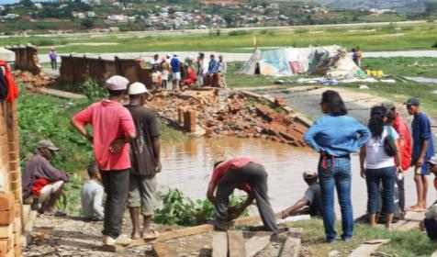
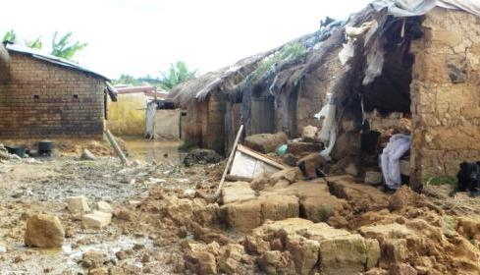
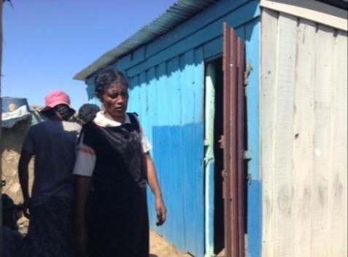
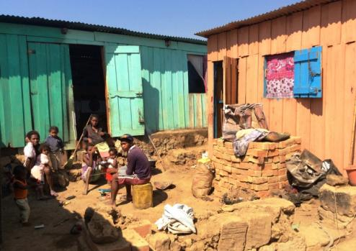

(De gauche à droite) Route et enceinte de la décharge détruites, au bas du village Akamasoa d’Antaninarenina ; Maison détruite à Ampasika ; Ampasika sous les eaux ; Accueil des sinistrés dans les salles de classe d’Akamasoa ; Maisons en bois construites par Akamasoa à Ampasika.

7. Projets 2016
CONSTRUCTION
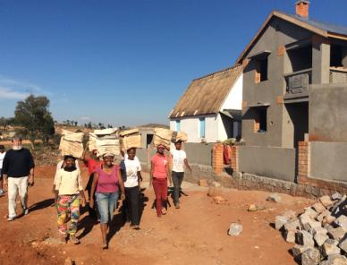
Logements à Mahatsara, novembre 2015
- 100 logements à Andralanitra, Mahatsara, Manantenasoa, Ambohimalaza.
- 2 collèges : Mahatsinjo et Andralanitra.
- 3 Ecoles Primaires : Antolojanahary, Mahatsara et Mahatazana.
- 2 Maternités : Morondava et Manantenasoa.
- 100 latrines et douches à Ambaniala, Ankadiefajoro et Tsaramasoandro.
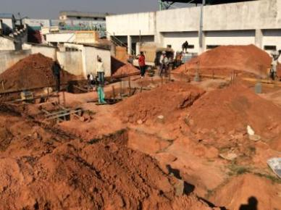
- Terrains de jeux mini foot et basketball pour les jeunes à Tsaramasoandro, Cité Akamasoa, Manantenasoa, Lovasoa.
- 5 lavoirs communautaires et 5 bacs à ordures à Lovasoa, Mahatazana, Bemasoandro.
- 1 Lycée au centre du pays et 1 Collège à Ampitafa
Collèges de Mahatsinjo et d’Andralanitra.
Ecole Andralanitra,
novembre 2015
- Maison d’accueil à Ranomafana et bureau des directeurs-salle des professeurs à Safata.

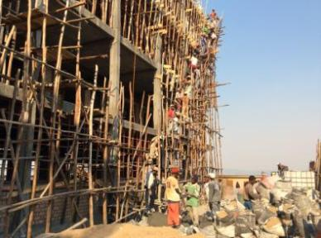
ROUTES ET MURS
- Route pavée de 1000 m.
- Bitumage à Bemasoandro et Andralanitra.
- Plusieurs murs de soutènement à Lovasoa et Mahatazana.
- Gazon synthétique au complexe sportif de Bemasoandro.
Collège Mahatsinjo,
décembre 2015
EAU
- Bétonnage d’un cours d’eau à Lovasoa.
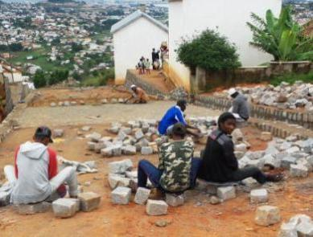
- Adduction d’eau et bornes fontaines pour Lovasoa, Bemasoandro, Mangarivotra, Mahatsara et Antolojanahary.
- 4 réservoirs d’eau de 64 m³.

REBOISEMENT
- Plantation de 20.000 arbres à Antolojanahary et Ambohimalaza.
Route Bemasoandro, mars 2015
ELECTRIFICATION
- Villages d’Antaninarenina, Ambaniala et Manantenasoa.

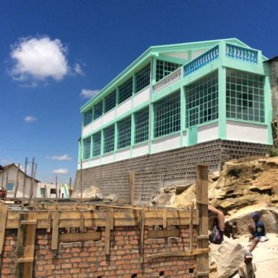
PEINTURE
- Ecoles d’Andralanitra, Mahatsara et Mahatsinjo.
- Enduits de 150 maisons à Andralanitra, Ambaniala et Mahatsara.

ELARGISSEMENT
- Centre d’Accueil de Mangarivotra : maison à étage + 20 latrines et douches pour les nouveaux arrivants.
Travaux en cours au Centre d’Accueil de Mangarivotra, novembre 2015
CONFECTION
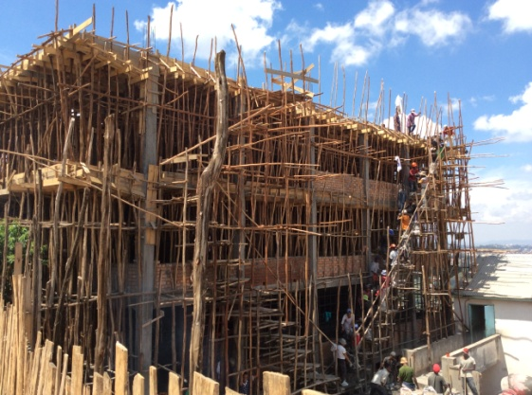
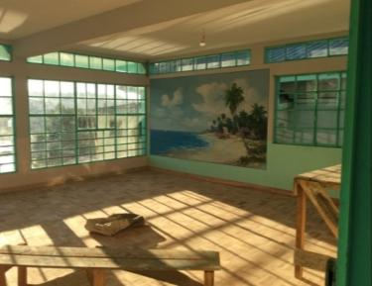
- Tables bancs pour nos écoles.

Ecole Primaire Mahatazana, décembre 2015
Crèche d’Andralanitra, 2015
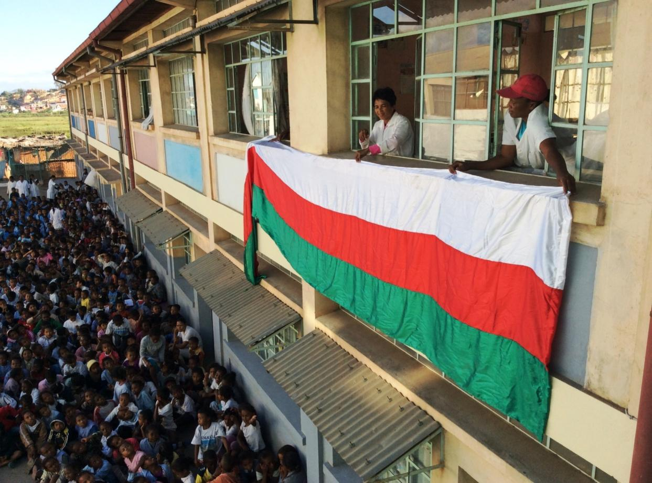

Andralanitra, avril 2015
8. Facteurs de viabilité
1. Facteurs internes
- La discipline et la citoyenneté
- L’Eucharistie du dimanche
- 517 personnes dévouées à faire le bien

La discipline et la citoyenneté
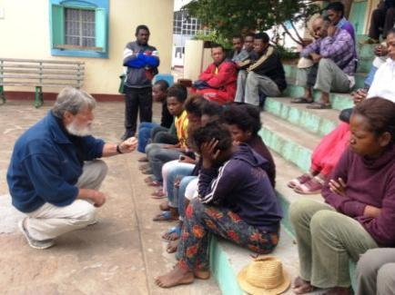
La discipline à suivre à Akamasoa s’appelle la Dina, une convention élaborée par les habitants eux-mêmes, et dont les 4 mots d’ordre sont : pas de drogue, pas d’alcool, pas de jeux d’argent et pas de prostitution. Cette Dina, indispensable à la vie en commun et à la vie tout court, est souvent difficile à appliquer, le quotidien restant trop rude pour beaucoup.
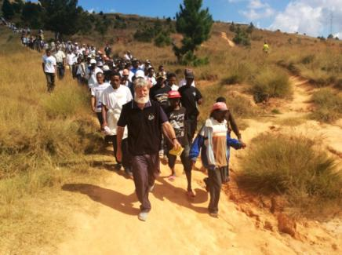
La pauvreté s’est encore accrue ces dernières années avec la crise malgache et les conséquences ont été dévastatrices pour bon nombre de personnes. La violence, l’alcoolisme et les vols ont augmenté et l’insécurité est grandissante. Depuis l’attaque que nous avons subie une nuit d’août 2012, nous avons dû accroitre notre garde de sécurité. Chaque nuit, plus de 35 hommes (par rotation), avec des gardiens et des agents de sécurité, patrouillent dans nos villages afin de protéger l’association, surtout les biens communs, et ses habitants. Quelques gendarmes peuvent venir renforcer ce dispositif, si nécessaire, et si nous faisons appel à leurs services.
Chemin de réflexion avec les hommes d’Akamasoa, mai 2015
Chaque samedi matin nous réunissons tous les services de sécurité permanents qui représentent une cinquantaine de personnes, pour faire l’état des lieux de chaque village en ce qui concerne les vols, les fugues des enfants dans les rues de la ville, les bagarres, les viols, les violences conjugales et autres atteintes à l’ordre public.

Notre équipe de 5 femmes spécialement dédiée à la sécurité est toujours en place. Elle avait été constituée en 2014 pour surveiller, pendant la journée, les villages du centre de Manantenasoa (les plus populaires), afin d’éviter les petits vols ou petites infractions, comme les vols de marmites, de couvertures, de radio, de télévision, de matériaux de construction… Nous sommes très satisfaits du travail de ces femmes courageuses qui osent affronter les hommes, par exemple lorsqu’il y a des bagarres, des vols ou pour suivre ceux qui fument de la drogue.
Par ailleurs, les équipes d’Akamasoa sont en permanence présentes pour la population et accordent énormément de temps au soutien moral et psychologique de chaque individu. L’animation spirituelle a également joué un rôle très important dans l’éveil du courage de toutes les personnes en provenance de la rue, et dans la prise de conscience de leur responsabilité au sein de la famille et de la société.

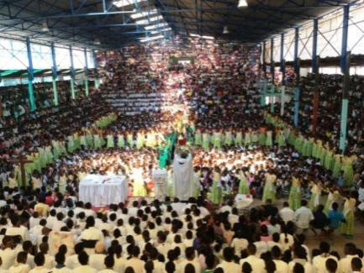
Eglise de Manantenasoa, décembre 2015

L’Eucharistie du dimanche a pris une dimension très importante avec la participation massive des enfants, des jeunes et des adultes, environ 7.000 personnes se réunissent chaque dimanche au stade couvert de Manantenasoa. Mais ce rassemblement devient aussi international, puisque beaucoup de frères et sœurs touristes viennent découvrir ce moment formidable et inoubliable et se recueillir.
En raison du grand nombre de personnes présentes chaque dimanche, et surtout durant les fêtes, nous avons réalisé des travaux d’extension du stade couvert où nous célébrons la messe, afin notamment de surélever le toit pour que les gradins les plus hauts puissent voir l’autel.
Durant chaque Eucharistie, les adultes participent à l’offrande et amènent la parole de Dieu à l’autel ; des milliers d’enfants préparent chaque semaine de nouvelles danses et font de chaque célébration un moment très beau et émouvant.

La gestion de l’association

517 personnes, vouées à l’association et désireuses de faire le bien, sont salariées d’Akamasoa. Une équipe gère, avec le Père Pedro, l’association, et la plupart des professeurs, instituteurs, médecins, ingénieurs, techniciens participent aussi à l’encadrement des différentes activités. Elles réalisent chaque jour un travail immense, c’est un vrai combat. Nous essayons chaque année de relever le défi et d’être plus performants sachant que la perfection est un objectif dur à atteindre, mais nous travaillons pour cela.
Dans un pays qui a tant d’imprévus, bien malin celui qui croit savoir comprendre et en plus répondre aux ruses des pauvres et des sans abri qui nous approchent au quotidien.
En 2011, nous avons voulu aider notre population et nos responsables en essayant de simplifier toutes les procédures administratives que nous sommes obligés de faire à Akamasoa, face à l’Etat. Pour cela, nous avons créé un Fokontany spécifique pour l’association, lequel représente un ensemble de différents quartiers. Les résultats de ce Fokontany sont positifs. La gestion est sérieuse, il y a moins de vols, moins de bagarres, moins de fugues d’enfants ; on peut dire qu’il y a une véritable coopération de travail entre les gens de sécurité d’Akamasoa et le chef du Fokontany. Celui-ci est présent également tous les samedis matin pour la réunion hebdomadaire sur le suivi de la sécurité.

Accroître les revenus du travail et le développement

Nos objectifs visent à :
- autonomiser le maximum de familles afin qu’elles puissent se gérer financièrement seules.
- conscientiser et responsabiliser les familles par des réunions régulières, des sessions hebdomadaires et des réunions de comité rassemblant des délégués de chaque centre. Le but est que ces familles poursuivent convenablement l’éducation de leurs enfants, l’entretien de leur maison, mais qu’elles respectent le bien commun.
- encourager l’entraide et la communication entre chacun, dans et hors du village.
- renforcer et étendre la formation professionnelle interne.
- soutenir la recherche d’emplois externes.
- soutenir moralement nos équipes, et ce, dans toutes les activités grâce à des conférences ateliers.
- améliorer la qualité et la productivité en faisant un effort de promotion de nos productions.

- Facteurs externes

L’aide de l’Etat

- Depuis février 2004, le Statut « Reconnaissance d’Utilité Publique » exonère l’Association des droits et taxes à l’importation de l’aide alimentaire, et des dons humanitaires venant, notamment, de l’extérieur.
- Dans le domaine de l’éducation, une partie des salaires des enseignants est prise en charge par l’Etat. Fin 2015, 37% des enseignants sont ainsi fonctionnaires de l’Etat (99 salaires supplémentaires contre les 121 promis par le ministre l’année dernière, soit au total 138 enseignants sur 374). 101 dossiers sont encore en attente.
- La subvention accordée aux instituteurs de l’école primaire, ainsi que l’allocation scolaire aux parents, réinstaurées en 2012, fonctionnent toujours.
- Dans le domaine de la santé, l’Etat prend en charge le salaire de 7 médecins (comme en 2014) : 5 pour Andralanitra-Manantenasoa-Mahatsara et 2 en province.

Demandes au Gouvernement pour l’année 2016

Certaines demandes précédentes n’ayant pu être satisfaites, nous les réitérons avec respect et insistance, en raison de notre Action Humanitaire et de Développement qui est reconnue d’utilité publique, mais aussi parce que le travail que nous faisons depuis 26 ans aurait dû être normalement fait par l’Etat.
Nous sommes parfaitement conscients de la difficulté d’avancer sur certains dossiers au vu de la conjoncture politique et économique, mais nous ne désespérons pas d’être enfin entendus.
- Notre demande la plus pressante, et ce depuis 2006, est la fermeture et le réaménagement de la décharge publique d’Andralanitra en espace vert et jardin public.

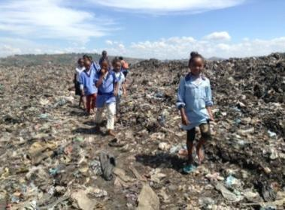
Le Plan d’Accompagnent Social (PAS), financé par l’Agence Française de Développement (AFD) et signé en 2012 pour la prise en charge des 3 501 personnes travaillant sur la décharge (appelées « chiffonniers »), s’est terminé en décembre 2015. Ce projet a apporté une aide considérable, et ce, dans différents domaines : construction de logements, goudronnage de route, soins et scolarisation.
Décharge, décembre 2015
Grâce à ce projet, les familles et les enfants de la décharge sont encouragés, parce qu’ils voient qu’une aide concrète leur parvient.
Nous attendons cependant toujours la fermeture définitive de la décharge, ce que le Projet du PAS prévoyait dès 2010, et son réaménagement en espace vert. Nous continuons nos demandes dans ce sens.
- Nous poursuivons également notre demande au Gouvernement pour l’octroi du terrain domanial « Hélène Claude » qui nous a été promis il y a plus de 6 ans, et que nous attendons impatiemment.

- Certains de nos enfants scolarisés à Akamasoa fuguent toujours dans les rues de la capitale. Nous demandons aux services d’ordre de les dissuader en vérifiant leur identité et de nous les ramener. Si tout le monde se met à lutter contre les fugues d’enfants scolarisés, cela pourra faire bouger les choses !

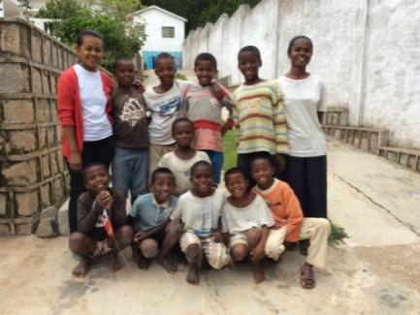
Les enfants sentent l’indifférence des autorités et n’hésitent pas à s’installer n’importe où dans la Cité. En juin 2015, une quinzaine d’enfants de nos villages, âgés de 9 à 14 ans, s’étaient enfuis pendant plusieurs semaines pour mendier et commettre des larcins sur les marchés de la ville. Des membres de notre Association sont allés les récupérer et nous avons décidé de les installer dans une grande maison, la villa St Paul, sur la colline de Manantenasoa ; ils sont encadrés par plusieurs personnes, à plein temps. Nous espérons les rediriger dans le chemin qui devrait être celui de chaque enfant : l’école, l’apprentissage de la vie sociale et la prière, afin de faire d’eux des adultes sensés et autonomes. De bons signes se voient déjà sur leurs visages, que la confiance et la joie ont peu à peu ouverts.
Les enfants de la villa St Paul

- Les appuis externes
1) L’aide alimentaire

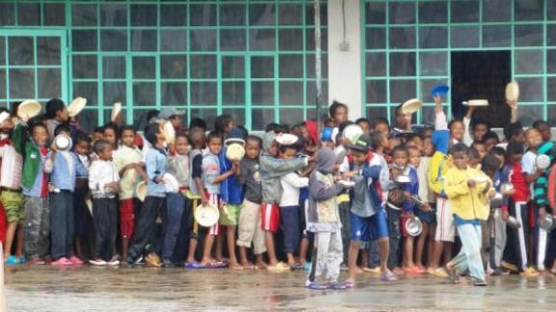
Depuis Avril 2010, Akamasoa, avec ses propres ressources, doit fournir le riz et les légumes pour les 7 000 enfants de l’école primaire. Nous sommes aidés, grâce à Dieu, par nos amis de Slovénie (Centre Missionnaire de Ljubljana) et d’Australie (Sydney French Roman Catholic Charities) qui ont été sensibles à ce problème majeur. Grâce à eux et à l’Association, les enfants sont moins tentés de fuguer ou d’aller en ville pour trouver d’autres moyens de subsistance.
Nous sommes néanmoins inquiets pour l’avenir car nous n’avons pas de vision ni de garantie sur la continuité des aides extérieures internationales
Pour répondre aux besoins permanents, et de plus en plus fréquents, des vieillards sans ressources, des femmes et des enfants abandonnés, ainsi qu’aux secours d’urgence sollicités par les démunis venant de la ville d’Antananarivo et des alentours du village Akamasoa, nous devons également trouver d’autres ressources alimentaires nouvelles. Cela devient très lourd pour Akamasoa d’acheter des centaines de tonnes de riz et d’haricots par an, afin de les redistribuer à chacun. Cela correspond à une dépense supplémentaire de plus de 100 000 € par an. Sans cette aide, toutes ces familles démunies tomberaient dans une situation dramatique où la violence et les vols augmenteraient de façon considérable !
9 malgaches sur 10 vivent actuellement en-dessous du seuil de pauvreté, c’est-à-dire avec moins de 1,5 $ par jour (selon la Banque Mondiale), et ces familles qui ne reçoivent pas d’aide de l’Etat, viennent demander secours à Akamasoa.

2) Autres aides extérieures

Akamasoa a encore beaucoup à faire pour atteindre l’objectif d’autofinancement total, pour notamment rémunérer convenablement le travail de nos salariés. La vie des familles, ici, reste toujours précaire c’est pourquoi, notre association a encore besoin de financements externes et de dons en nature : aide alimentaire, médicaments, outils de travail, couvertures, etc., que nous accordent si généreusement, tant de bienfaiteurs, personnes anonymes, ONG étrangères, associations, et quelques bailleurs nationaux.

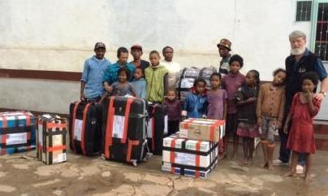
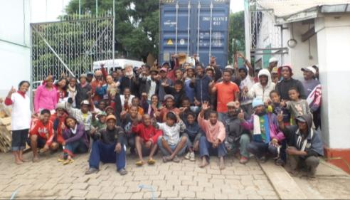
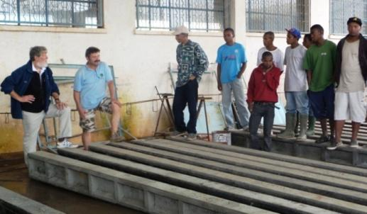
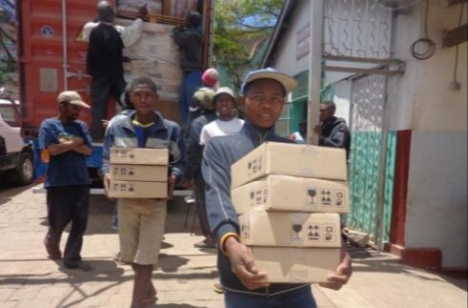
Un container de la Vendée
Un container de Solidar’mômes
Lumière et vie pour Madagascar
Des dons de la Sydney French Catholic Charities
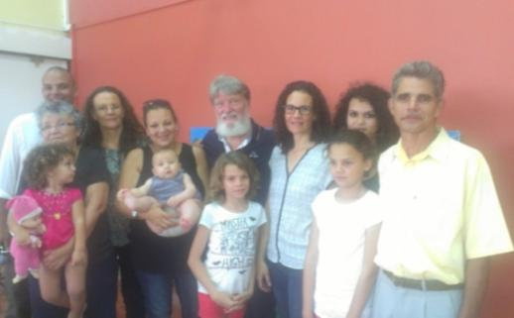
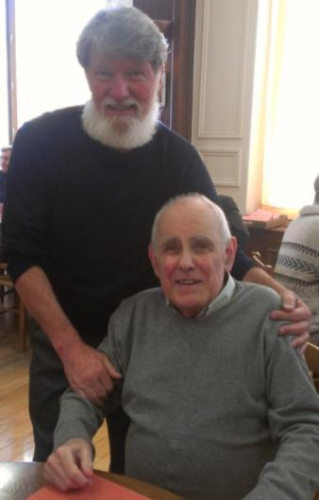
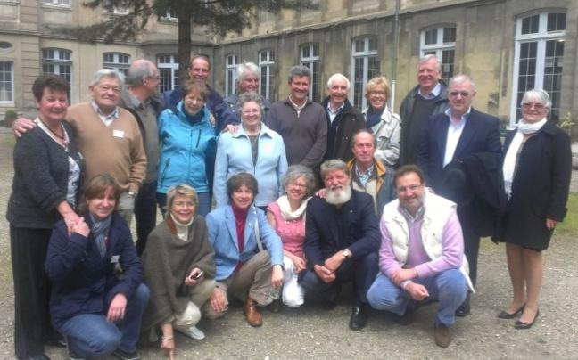
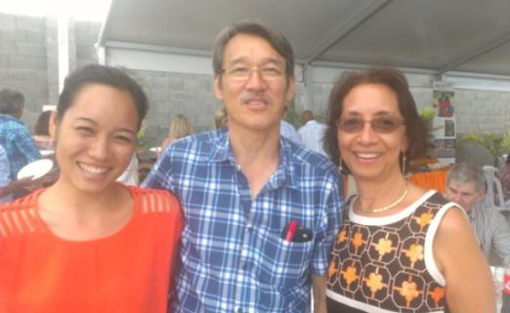
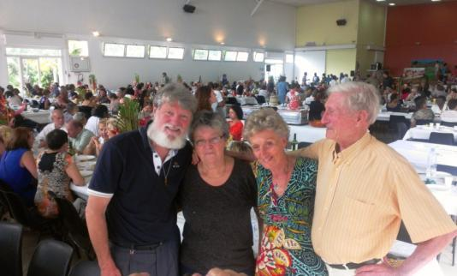
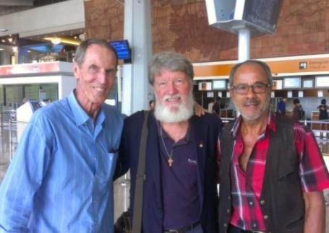
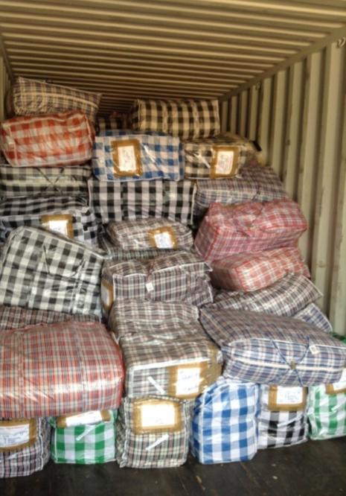
Yves François et Alain Couderc
(APPO La Réunion)
Liliane Hoareau, Marie Jo et Pierre (PAM)
Les Amis du Père Pedro (APPO), Meaux
Père Gonzague Danjou
Emilie, Georges et Jocelyne à la Réunion
Un container de Pierre et Marie Françoise Boisson (APPO) et de Stéphane Hoareau (PAM)
La famille Hoareau à la Réunion
Père Gonzague Danjou
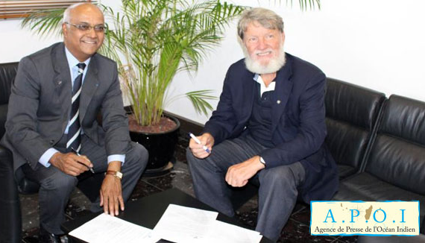
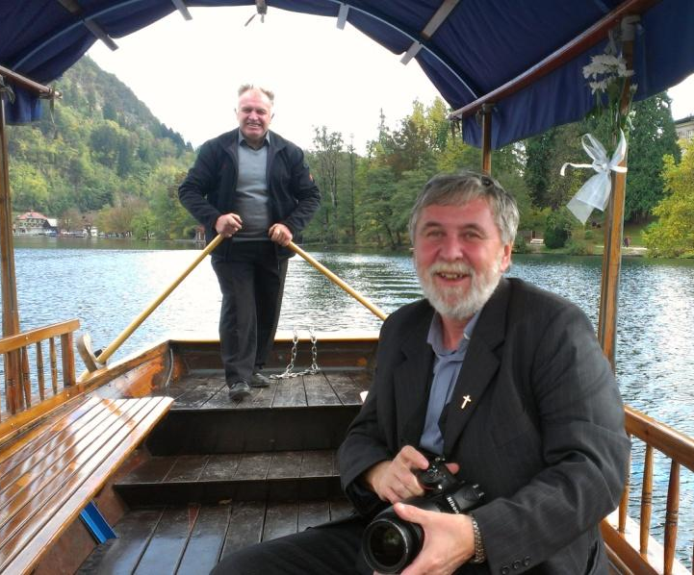
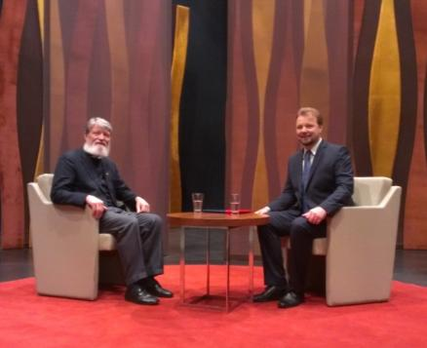
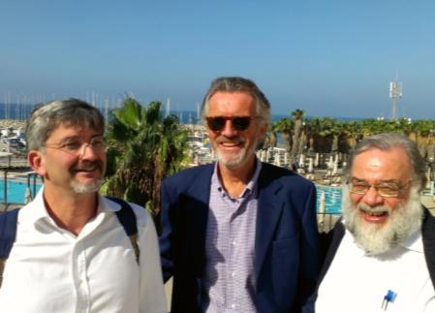
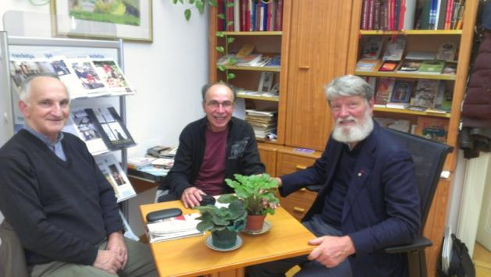
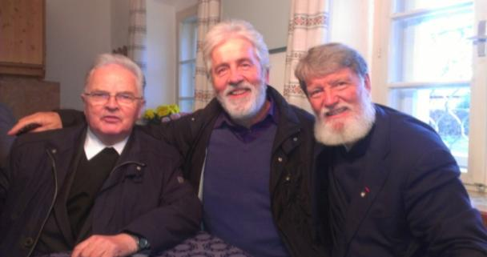
(De g. à dr. et de haut en bas) : Père Rok et Rado Susnik ; Joze Mozina, journaliste TV Slo ; Père Joze Kopeining ; Nicolas Weiss, Jean Arvis et Henri Cohen-Solal ; Père Stan Kerin ; Marie-Joseph Malé (PDG d’Air Austral).

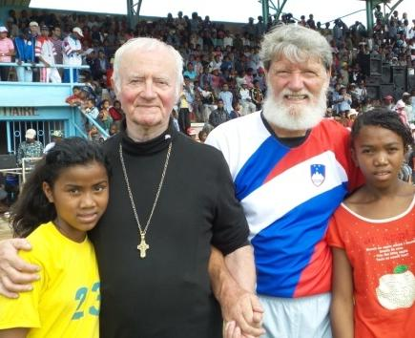
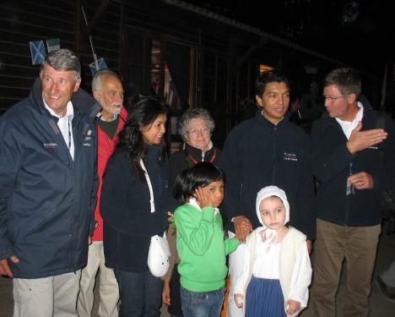
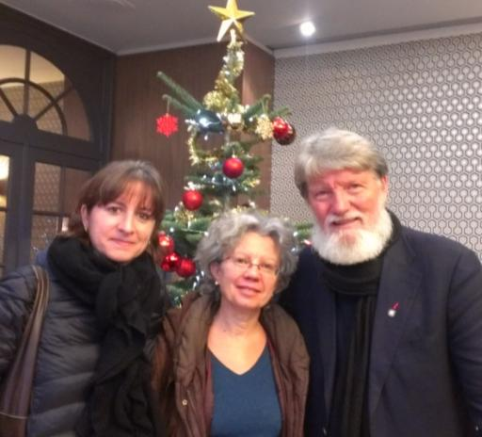
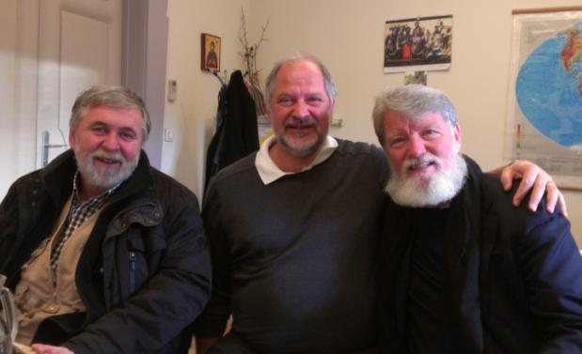
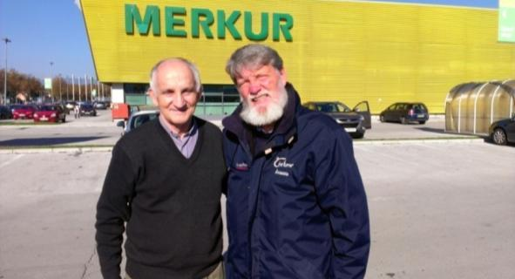
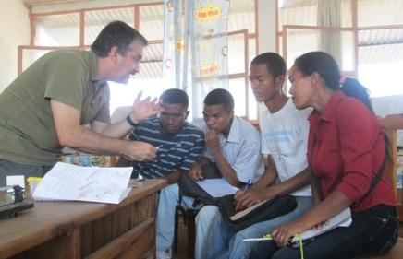
(De g. à dr. et de haut en bas) : Père Rok ; Jacques Dobry (ECD) ; Père Stan Kerin et Mr Stern ; Père André-Marie ; Natacha Delaigue et Marie Monfort (APPO) ; Puy du Fou : Philippe de Villiers (Fondateur), Renée Bossard (Secrétaire Général), Andry Rajoelina et Patrick Boonefaes (Président)

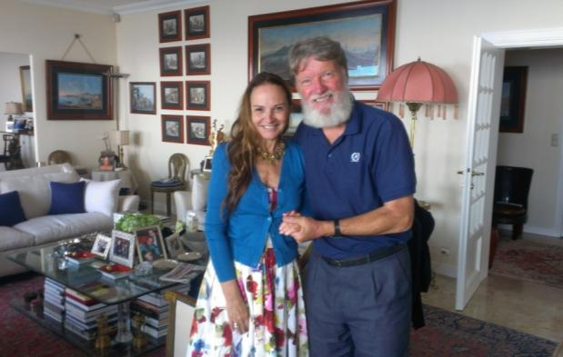
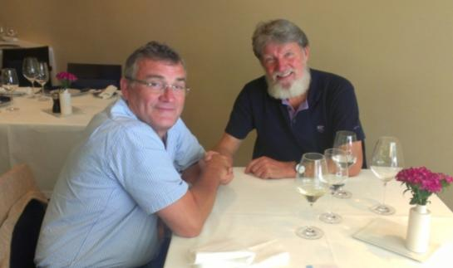
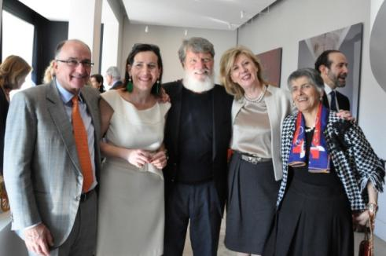
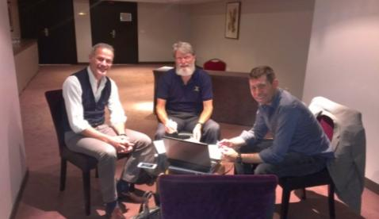
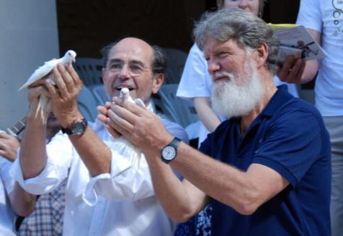
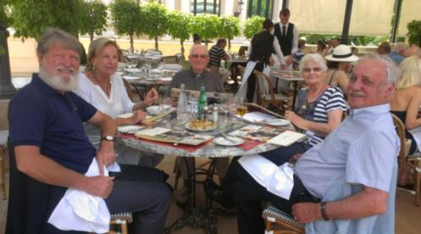
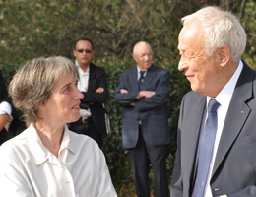
(De g. à dr. et de haut en bas) : Philippe et Nadia Mirza, Elvira et sa mère (Amici di Padre Pedro, Italia) ; Jean-Claude Gianadda ; Michel et Jeanine Liobard, Nadia et Chérif Jahlan (APPO Monaco) ; Pascal Mennesson et Loïc Poujol (Société Maltem) ; Bénédicte Contamin et Alain Mérieux ; Yann Le Calvez (Société BHS) ; Donatella Campioni (Monaco Aide et Présence)
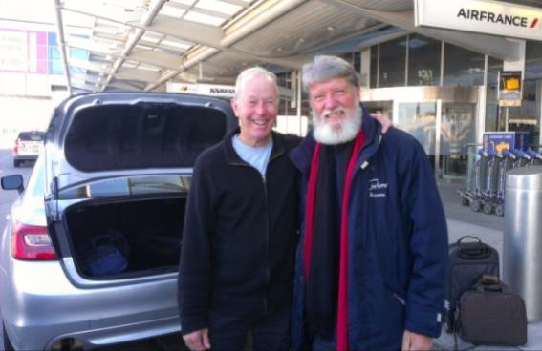
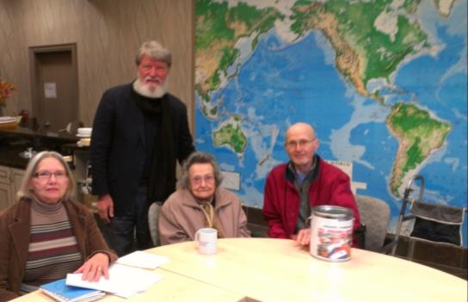
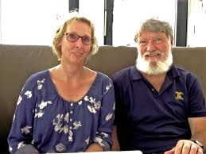
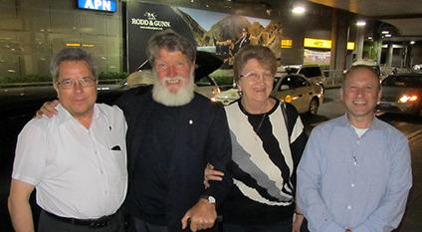

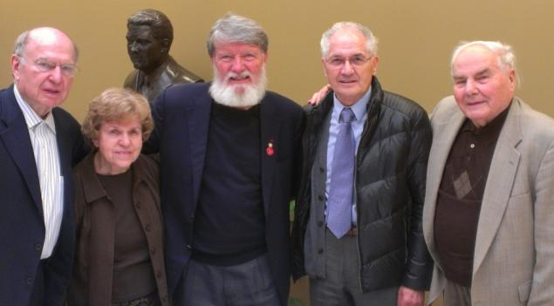
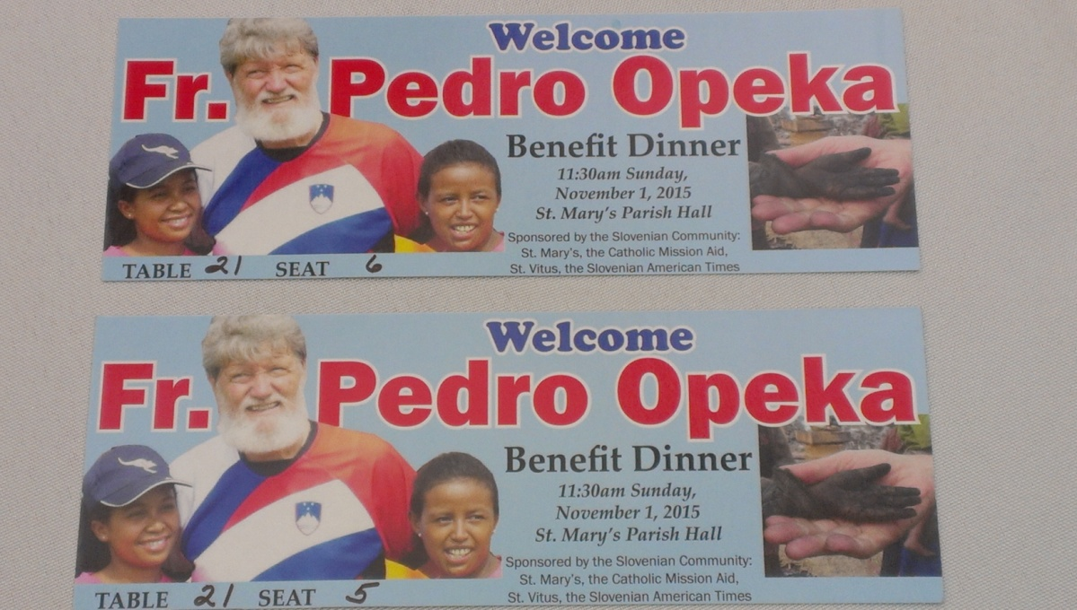
44
(De g. à dr. et de haut en bas) : Père Robert Maloney ; Bärbel Lange (Madagaskar und Wir) ; Marie Zupancic, Marica Lavrisa ; Père Jan, Jeannette Beaudoin et Mario Iunius (Syndey French Roman Catholic Charities); Edi Gobec (Prof. Emérite, Cleveland)

9. Remerciements
FRANCE

- La mission Lazariste – Paris
- Les Amis du Père Pedro Opeka – Meaux (APPO)
- Association Vendée Akamasoa – Vendée
- CALAC – Père André Marie, La Demeure, Croixrault – Picardie
- Association du Puy du Fou – Vendée et le Conseil Général de Vendée
- Société BHS – Yann Le Calvez – Val d’Oise
- Amitié - Liobard Michel et Jeanine – Var
- Jean Arvis et Nicolas Weiss
- Association FA ZA SO MA – Aquitaine
- Association Jeunesse et Culture St Bruno – Jean Claude GIANADDA – Marseille
- Partage et Amitié à Caluire – Rhône
- Energie Coopération Développement (ECD) – Ain
- Fondation EDF HELP
- Association Naître à Safata – Clermont Ferrand
- Rotary Club de Saint Malo – Dinard, de l’Isère, de Toulon, Les Issambres, le Golphe
- Le Lions Club du Kochersberg (Alsace) – Fondation du Lions Club International
- Fondation MERIEUX – Lyon
- Fonds de dotation pour Maud – St Etienne
- Lumières et Vie pour Madagascar – Hérault
- Association Partageons avec Madagascar – Franche-Comté
- Fondation Entreprise groupe Air France
- Madagascar Association (Patrick Adam de Villiers)

LA REUNION

- Les Amis du Père Pedro Opeka
- La Région de la Réunion
- Partage Avec Madagascar (PAM)
- Association Salazie Akamasoa

MONACO

- APPO Monaco
- Monaco Aide et Présence

AUTRES PAYS

- Amici de Padre Pedro – Italie
- Amigos del Padre Pedro – Argentine
- Centre Missionnaire de Ljubljana – Slovénie
- KOROSKO VAS - Père Kopeinig – Autriche
- Miva – Slovénie et Autriche
- Association Madagaskar und Wir – Allemagne
- Missio Internationales Katholisches Missionswerk – Allemagne
- Association KIWANIS International – Autriche et Allemagne
- Le Cercle Apostolique de Toronto – Canada
- Sydney French Roman Catholic Charities – Australie
- Catholic Mission - Australie
- Graine de vie – Belgique
- Les Amis du Père Pedro – Suisse
- Rotary de Nouméa Ouen Toro – Nouvelle Calédonie
- Communauté Slovène Américaine de Cleveland – Etats-Unis
- Catholic Mission de Cleveland – Etats-Unis
- Madagascar Foundation(Patrick Adam de Villiers) – Etats-Un

Je voudrais tous vous remercier de votre persévérance pour nous avoir soutenus durant ces 26 années de combat pour amener un rayon de lumière et de bonheur dans ce lieu d’extrême pauvreté ! Je voudrais aussi remercier toutes les bonnes volontés, individuelles ou collectives, de femmes et d’hommes qui nous aident précieusement, dans l’humilité et la simplicité, à faire vivre l’espérance au milieu des plus pauvres de nos frères et sœurs !
Au nom de tous nos enfants et jeunes scolarisés dans nos écoles, au nom de tous les responsables et surtout au nom du Peuple d’Akamasoa, merci à vous tous pour votre générosité et votre fidélité !
Que Dieu vous Bénisse !

Manantenasoa, décembre 2015
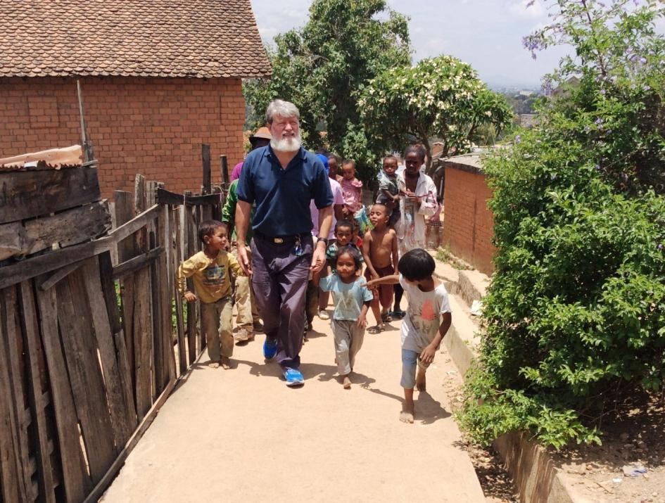

10. Impressions des visiteurs
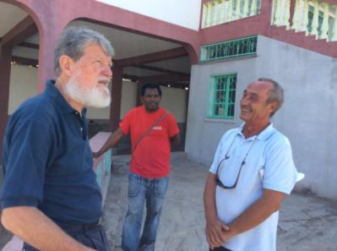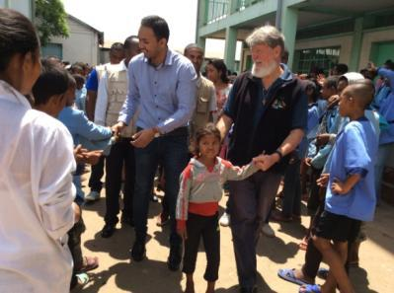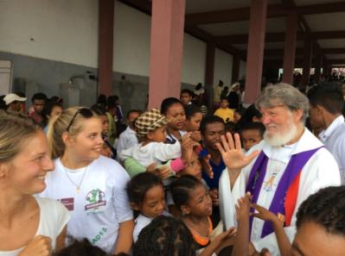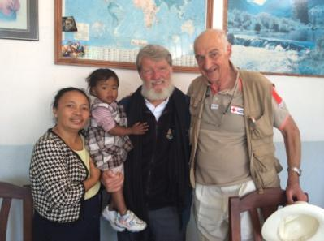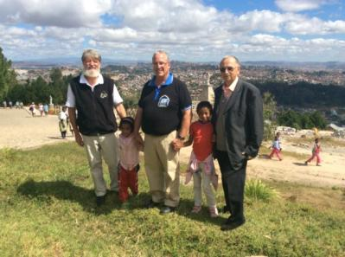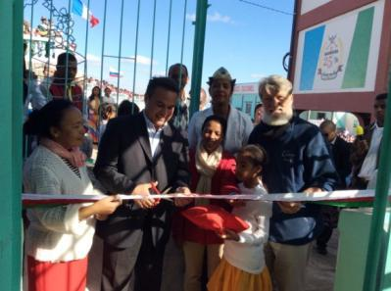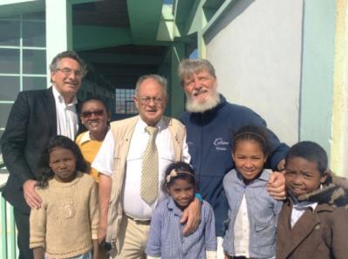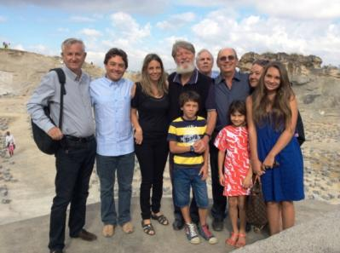
En 2015, notre Association AKAMASOA à Andralanitra (Antananarivo) a reçu 751 visiteurs venant de toutes parts, de La Réunion, de la France, d’Allemagne, du Canada, de Suisse, de la Slovénie, d’Espagne, d’Italie, de Nouvelle Calédonie … et même de Madagascar !
D’autres, très nombreux, viennent participer à la messe du Dimanche : nos jeunes qui les accueillent au début de la messe, en ont répertoriés 3 780 sur cette année 2015. Ce qui revient dans leurs paroles, c’est que les églises seraient moins vides, en France et en Europe, si des messes comme celle d’Akamasoa étaient célébrées. Beaucoup nous confient avoir pleuré, en voyant la joie et la foi du peuple d’Akamasoa.
Voici quelques exemples de messages qu’ils ont écrits sur notre cahier lors de leur passage ; les mots se passent de commentaires !
6/01
De passage à Madagascar, je souhaitais pouvoir rendre visite à l’un des villages fondé par le Père Pedro. C’est chose faite et je tiens à dire mon admiration pour cette action exemplaire qui permettra à cette île et ses habitants d’accéder à une vie meilleure dans la solidarité et la dignité.

21/01
Merci pour tous ces sourires d’enfants – joie au ciel, même si sur la terre ce n’est pas toujours facile. Bon courage, bonne continuation avec les grâces de notre Seigneur et le partage des hommes. Merci à chacun.

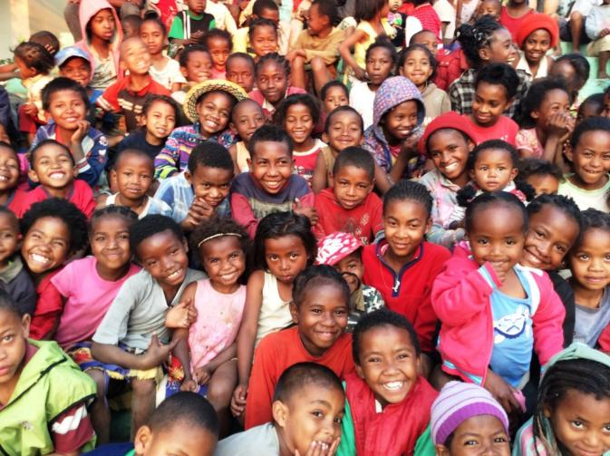
04/04
Félicitation pour votre magnifique fondation. Beaucoup d’humilité, de partage, d’amour, de spiritualité et de compassion. Merveille de notre Créateur par votre intercession. Merci pour tout ce magnifique peuple malgache. Beaucoup de respect pour ce travail et votre courage.

12/02
Bravo Père Pedro pour cette belle leçon de courage et d’espoir.

10/04
Zal se boj nikoli ne koncà in bodo Ljudje po svetu delili kar imajo prevec.

05/02
L’amour des autres et la foi en l’homme. Voilà, pour moi, ce que représente le père Pedro et son équipe.

02/03
Hier j’ai assisté à la plus belle messe qu’il m’ait été donné d’entendre ou de voir. Avec ces chants et tout Akamasoa, Père Pedro, vous avez su redonner leurs voix aux oubliés des oubliés des oubliés.

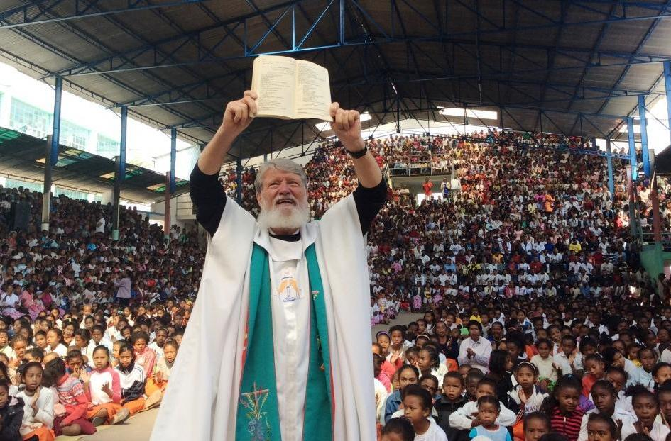

30/06
Quel travail gigantesque accompli … impressionnant ! A voir ! … ça dépasse les récits ou les reportages. Venant travailler à Tana trois fois par an, je repasserai.

11/01
Nous avons été très impressionnés par la messe et l’amour qui rayonne de tous les gens présents. Nous allons nous aussi faire rayonner cet amour autour de nous tous les jours. La dignité est la force que vous avez transmise à tant de personnes. Merci et bravo !

23/07
Sono rimasta molto colpita dalle donne che lavorano nelle cava e sopratutto dei loro bambini. Tutti sorridenti, nostante il lavoro molot pesante. C’è molto de imperare per noi europei.
Dall’Italia (Udine)

14/08
Une rencontre unique avec un personnage unique. Comme dit le père Pedro : beaucoup a été fait et il reste tant à faire. Emotion et respect. Nous reviendrons et passerons plus de temps parmi vous.

23/07
Je suis restée très émue de voir toutes les femmes travailler à la carrière et aussi leurs enfants. Toutes souriantes, bien que leur travail soit très pénible. Il y a beaucoup à apprendre pour nous européens.

04/05
Je suis ébahie devant l’ampleur du travail accompli. C’est incroyable. Bravo et bon courage.
Bravo pour le travail accompli. Je suis sûr que vous aurez la force de continuer encore longtemps.

29/04
Notre cœur aura bien changé lorsque nous repartirons vers la France. Nous essaierons de transmettre au mieux votre message d’amour. Merci de l’exemple donné.

30/05
Félicitations pour cette harmonie qui règne ici.

23/05
Nous avons admiré le travail effectué dans vos centres d’accueil. Nous avons vu des enfants et des adultes heureux grâce à vous. Nous vous souhaitons bonne continuation dans votre œuvre. Bravo

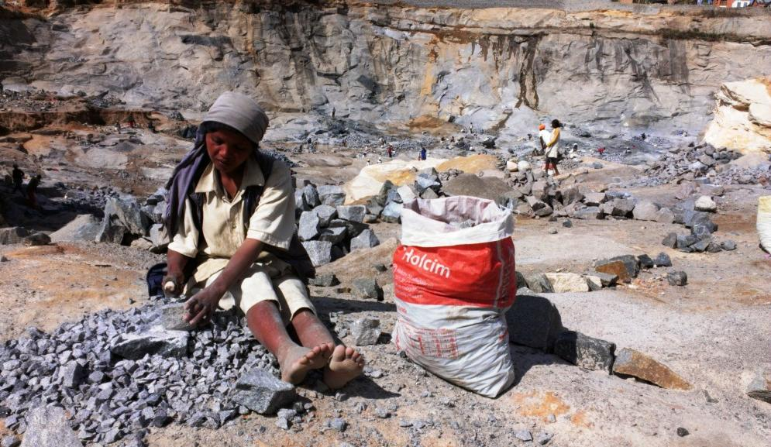

18/02
Faly izahay Mompera mahita ny zavatra vitanao eto amin’ny tanintsika. Ary mivavaka ho anao mba hanana hery sy tanjaka amin’ny fanabeazana ny ankizy rehetra eto amin’ny Akamasoa.

13/08
Nous avions très envie de découvrir ce bel ouvrage. C’est impressionnant. Nous reviendrons déposer des choses utiles pour aider ce merveilleux travail. Respect.

07/08
Cher Père Pedro, merci d’avoir donné toutes les possibilités aux femmes, hommes, et enfants de Madagascar. C’est une œuvre merveilleuse qui dilate le cœur.

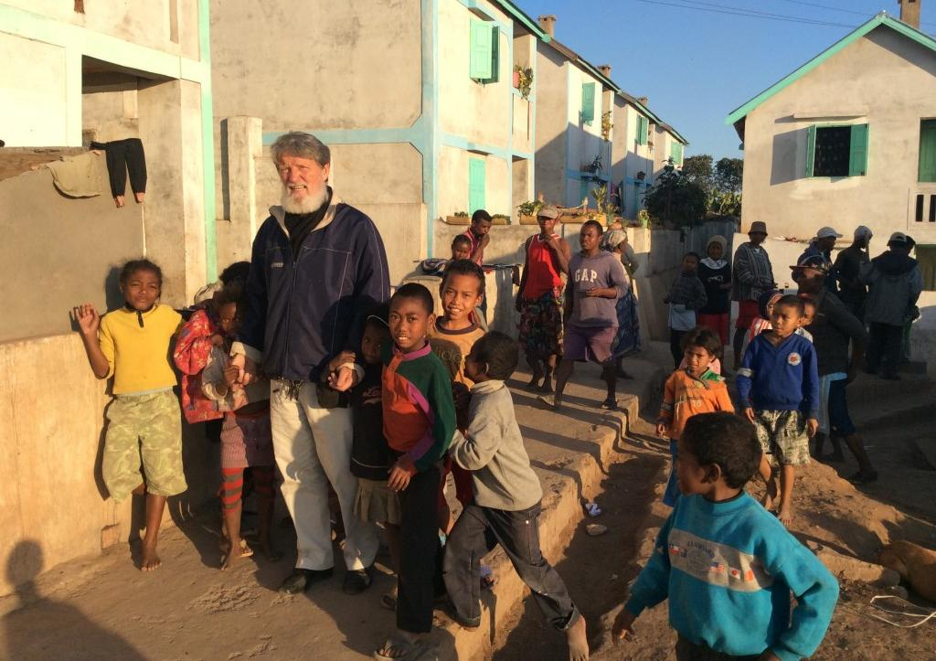

05/07
Merci au Bon Dieu et à Père Pedro pour cette immense œuvre pour les plus petits de nos frères et sœurs.

04/08
Nous sommes fascinés par le beau travail et l’énergie que vous et toute votre équipe déployez. Avec toute notre amitié et notre respect.

29/04
Merci pour la visite. Super association qui aide les gens dans le besoin, beaucoup d’entraide. C’est agréable de voir que ça existe encore. Bon courage pour la suite.

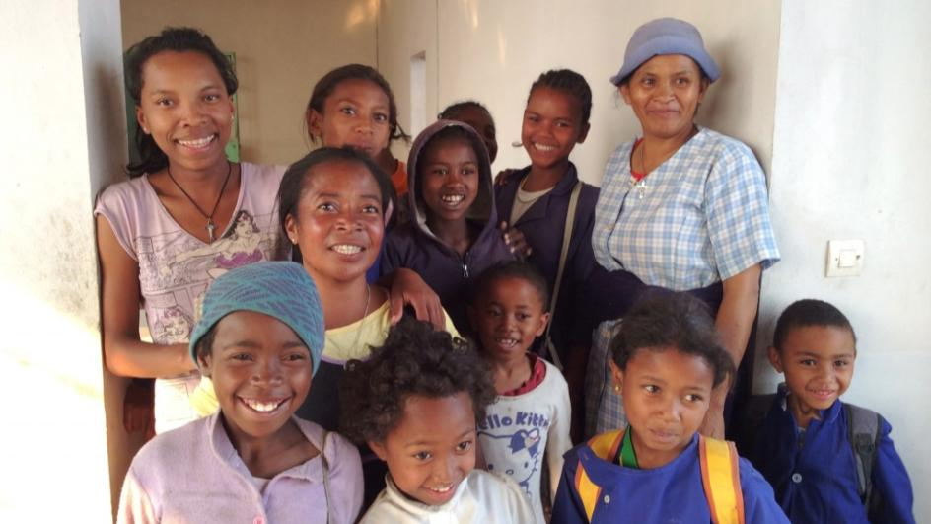

13/11
Quelques heures après avoir appris les attentats de Paris de ce jour, un réel carnage qui me fait douter de l’homme, votre village me redonne espoir en l’humanité. Bravo !

21/08
Une action merveilleuse. Nos plus grandes félicitations pour tout ce que vous avez fait.

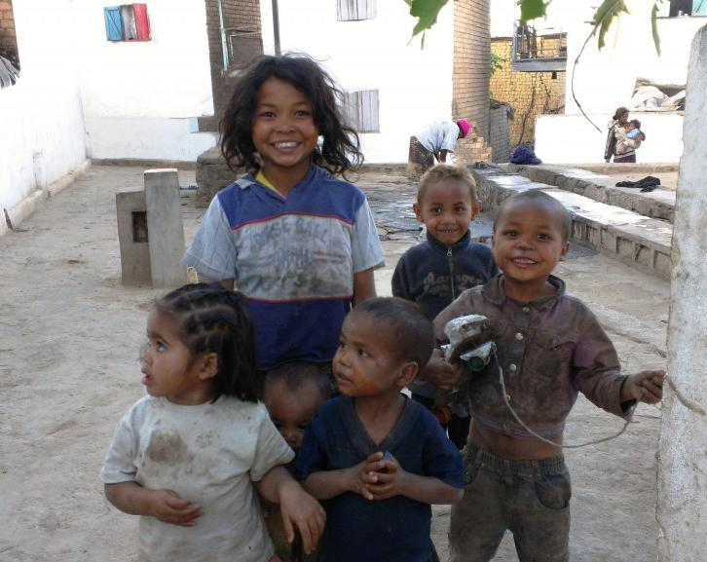
06/10
Mon père, poursuivez votre action. Les pauvres de Madagascar en ont besoin. Avec toute notre reconnaissance.

7/11
Beau travail et bon courage. La tâche est grande. Ne pas perdre espoir.

12/11
Un exemple à suivre ! Chapeau bas
Nous avons écouté avec plaisir tout votre investissement dans votre travail. Nous vous souhaitons bon courage pour poursuivre cette œuvre gigantesque.

20/10
Admiratif devant tant de générosité et d’humanisme.

05/11
Cette nouvelle visite nous permet de voir les nouveaux progrès dans les réalisations des hommes et femmes conduits par le Père Pedro. Nous souhaitons que cette œuvre se poursuive dans ce beau pays.
04/11
Œuvre extraordinaire… Quel engagement !! Bravo pour tout. C’est un bel exemple.
C’est la cité de l’Espérance… Courage. Continuez.

30/07
Our family of three had a wonderful time visiting the classes and appreciate the work being done here. We wish you much success in the future!
From Washington, USA
21/01
Merveilleux endroit : le royaume de Dieu est ici ! Un avant-goût du ciel !

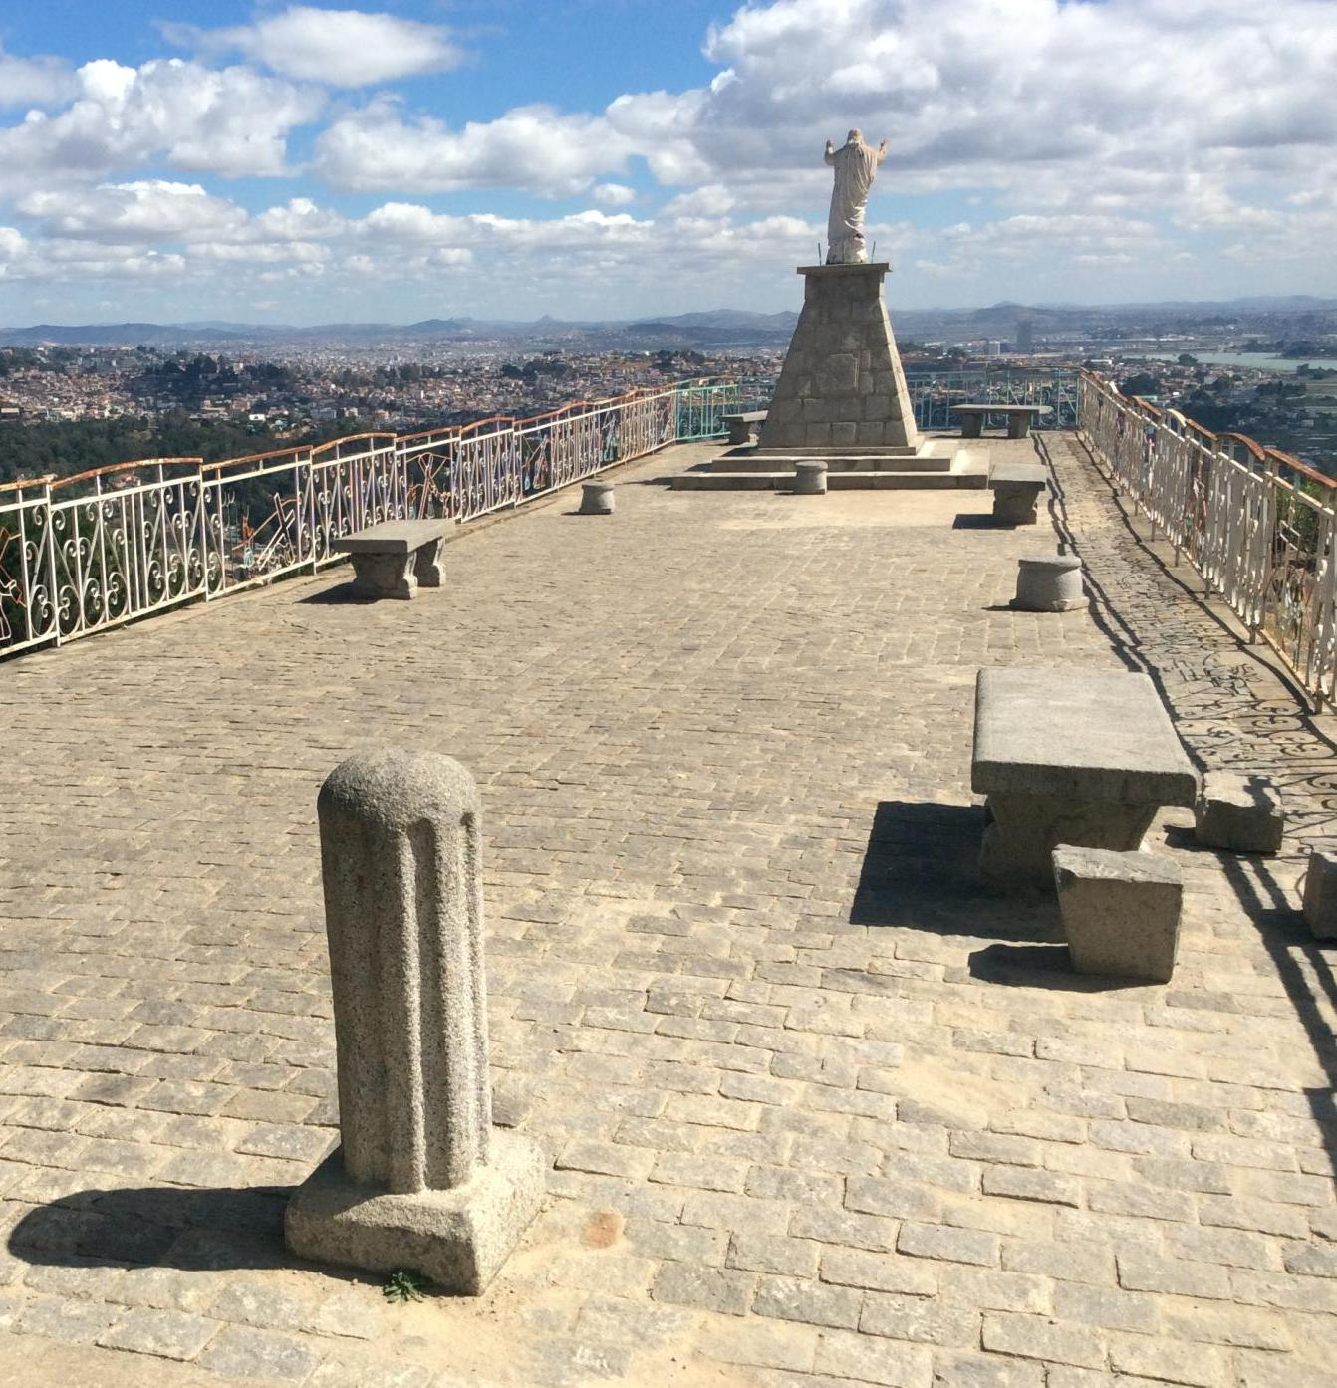
28/10
Cette expérience de salut me semble en lien direct avec le message de Jésus… « Aimez-vous les uns les autres », tous, petits et grands, malades et bien portants, riches et pauvres.

Mahatazana, 2015
Conclusion

N
ous nous attaquons à la nouvelle année avec un nouvel esprit de combat, afin de corriger les manquements à la parole donnée et de restaurer la confiance qu’à AKAMASOA nous avons créée, et qui, plus forte que l’aide financière que nous recevons, est le moteur de notre développement et de notre progrès.
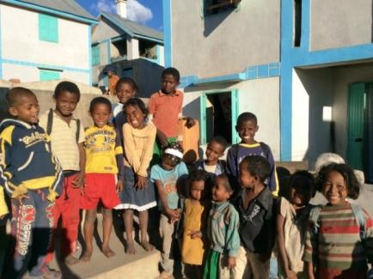
Nous continuerons de promouvoir la créativité de nos jeunes, afin que chacun puisse, là où il vit, être agent de son propre avenir. Nous sommes conscients de la richesse énorme qu’enferment ces presque 13.000 enfants scolarisés à AKAMASOA. Mais pour que cette richesse fructifie, elle doit être dirigée intelligemment, afin que l’esprit s’extériorise, partage et déploie son inventivité, autant dans la culture, dans l’art, que dans la relation humaine, le savoir-faire et le savoir-vivre. Là est le rôle de nos éducateurs.
Nous devons aussi relever ce climat de morosité et de pessimisme qui voudrait envahir même nos familles ; combattre les maladies qui infectent les villages pauvres ; réinstituer un sens civique, dont le manque est criant dans des domaines aussi divers que celui de la circulation routière – des accidents sont relatés quotidiennement par les journaux – ou des travaux communautaires (asam-pokonolona). Dans ce dernier cas, il faut rétablir le partenariat et le besoin mutuel des personnes, réprimander les vols, les astuces, tout ce qui est susceptible de briser l’entente et le lien. Le partenariat, au plus haut comme au plus bas niveau, doit se baser sur le respect réciproque, la vérité et l’honnêteté ; c’est seulement ainsi qu’on peut prévoir un développement rapide de la société et de tous les bas quartiers.
Il faut aussi faire un effort plus important en ce qui concerne la protection sociale, celles des femmes seules avec de nombreux enfants, des personnes âgées et des handicapés qui, aujourd’hui, sont totalement inexistants. Sans aucune protection sociale, il est impossible de créer une société juste, qui se respecte et veut progresser.
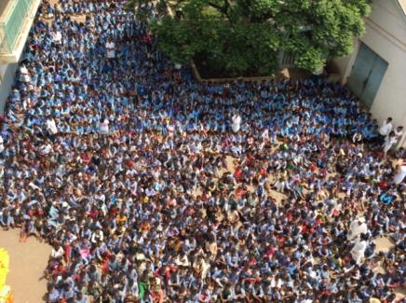
Des bombes à retardement couvent dans plusieurs domaines : des milliers de jeunes diplômés n’ont pas de travail ; la constante augmentation des vols à main armée par des bandes organisées : les jeunes n’ont plus d’objectif dans leur vie et n’hésitent pas à voler et tuer leurs compatriotes, ce qui était inimaginable il y a seulement 40 ans. L’Etat, sa police, sa gendarmerie, avec l’aide du Fokonolona, doivent travailler à créer la paix sociale, afin qu’on puisse respirer et vivre normalement. L’instabilité sociale est devenue un obstacle à la venue d’investisseurs de l’extérieur. Les bas quartiers et beaucoup de villages manquent d’eau potable, de lumière et de visibilité, ce qui aide les malfaiteurs à sévir ; les agriculteurs manquent d’appui : depuis l’Indépendance, ils se battent seuls contre vents et marrées pour pouvoir seulement exister et vendre un peu de leur production, dont ils ont eux-mêmes besoin pour survivre. Ils représentent pourtant plus de 70% de la population active. Une aide massive devrait leur être octroyée.
Les élections communales de l’année passée donnent un nouvel espoir. Puisse la sagesse divine et ancestrale illuminer les nouveaux élus pour qu’enfin ils s’engagent aux côtés de leurs citoyens et montrent une véritable volonté de changer les vieilles attitudes des profiteurs, en construisant des objectifs qui servent le bien public. Que les gens sachent qu’on s’occupe d’eux et qu’on avance vraiment. Qu’ils voient des réalisations concrètes.
Nous voudrions surtout donner l’exemple à AKAMASOA que tous les travaux de bien public doivent se faire par le chemin le plus court et le plus vite possible, car les pauvres sont fatigués d’attendre, ils ont besoin de voir des travaux qui se font à leur bénéfice. C’est pour cela qu’au moins à AKAMASOA, nous allons combattre toutes les démarches administratives et inutiles, qui ralentissent le développement et le progrès. Parce que le but est toujours de sortir de l’extrême pauvreté, et non pas de créer de nouveaux dossiers qui s’empilent dans des archives qui ne servent à rien, remplissent des tiroirs et ne sont finalement que des cimetières de belles promesses.
Nous allons entamer 2016 avec beaucoup d’espérance, de forces, de joie et d’optimisme, parce que nous croyons que c’est seulement ainsi que nous allons combattre la pauvreté qui essaye tous les ans de nous submerger dans le laisser aller et dans l’enfer de la gabegie et du chacun pour soi. C’est seulement ensemble, en tant que Mouvement d’Action et de Solidarité, avec des travaux concrets qui se font immédiatement, que nous allons relever la population, lui faire prendre confiance en elle-même, lui donner le courage et l’envie de se sacrifier pour ses propres enfants, pour sa famille et sa Patrie.
Merci à vous tous qui nous accompagnez depuis 26 ans, et que cet oasis d’espérance que nous avons créé de toutes pièces avec de jeunes malgaches, puisse continuer à exister et à crier que la justice est possible, qu’un monde plus fraternel est possible, et que la paix, elle aussi, est possible.
Merci de rester avec nous dans ce combat local et universel.
Père Pedro

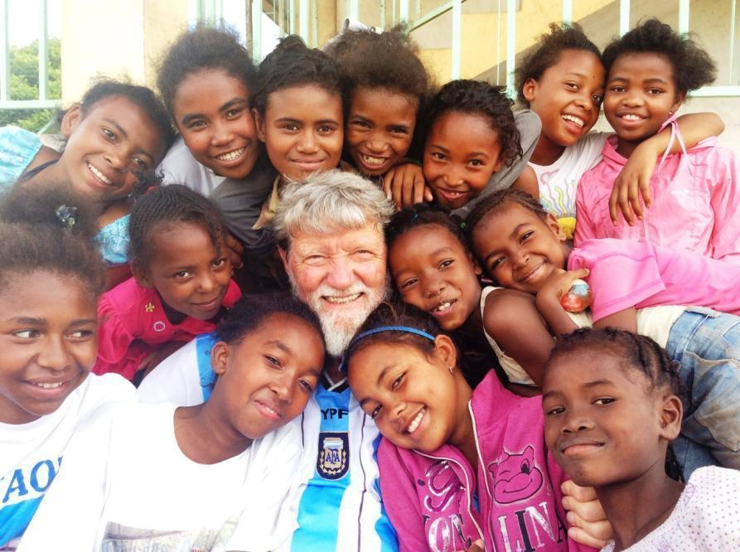
« Aidez-nous à continuer ce miracle ! »

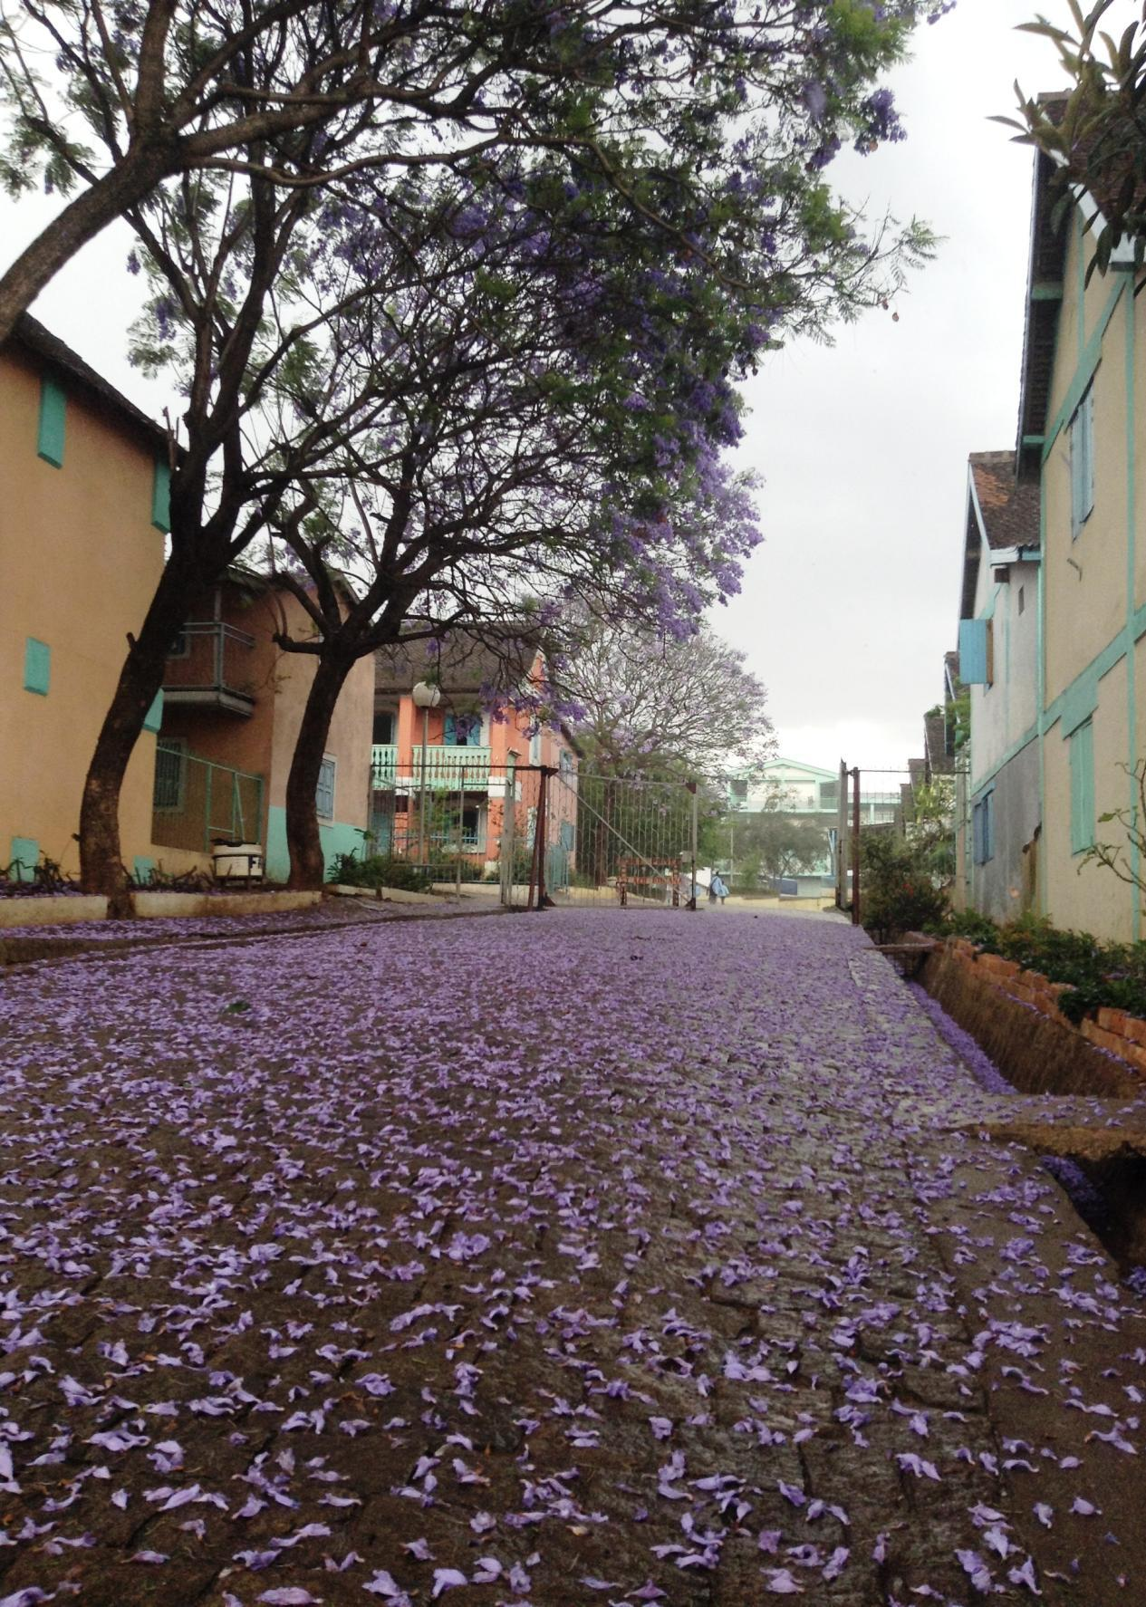
« Plaise à Dieu
et aux hommes de bonne volonté
que nous trouvions les moyens
de mener toujours plus loin
l’œuvre d’Akamasoa »
Père Pedro, Le cri des pauvres
Entrée du village d’Andralanitra, Novembre 2015

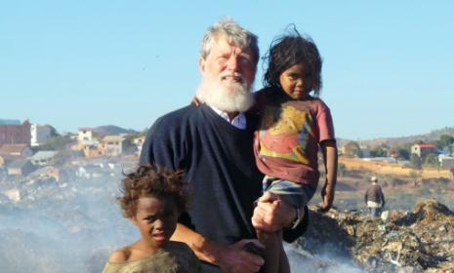
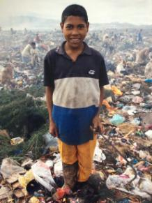
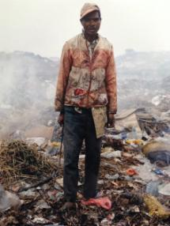
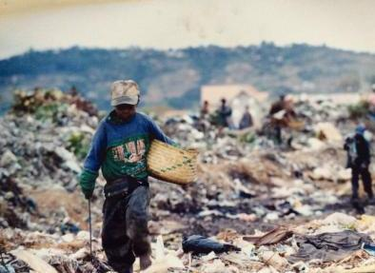
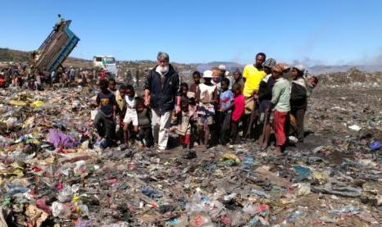
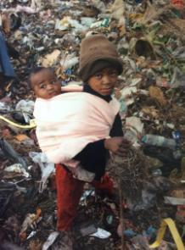
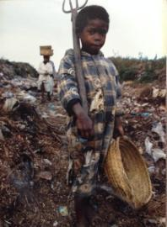
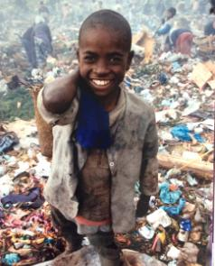
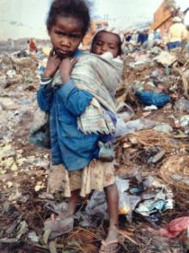
Visages d’hier et vues d’aujourd’hui sur la décharge d’Antananarivo
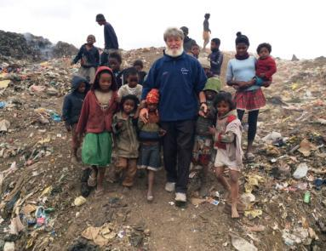
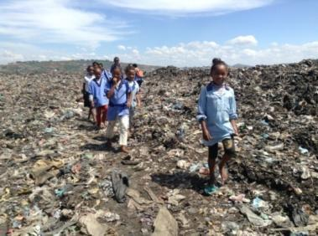
Ces quelques photos montrent que de grandes injustices existent encore à l’heure actuelle, et que nous avons toujours besoin de votre aide pour continuer notre travail et notre combat.
Chaque jour, 70 familles se présentent à notre Centre d’Accueil pour demander une aide d’urgence.
Une dizaine parmi elles demandent à rester définitivement dans nos villages, n’ayant nulle part où aller.

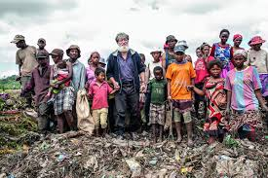
COORDONNEES BANCAIRES
CODE SWIFT
CL MD MG MG
BNI / MADAGASCAR
Adresse : B.P. 174, Antananarivo 101
IBAN : MG4600005360032232824016027
COMPTE AKAMASOA (Euros)
Code banque : 00005
Code Guichet : 36 003
Clef RIB : 27
N° compte : 0000536003 223 282 4016 027
BP : 7010 – ANTANANARIVO 101 MADAGASCAR
Téléphone : (261) 20 24 358 60
Portable : 032 04 802 71
E.mail : akamasoa@moov.mg
Site Web : www.perepedro-akamasoa.org
Association de droit malgache, reconnue d’utilité publique par Décret N°2004-164 du 3 Février 2004

